

**Об утверждении регламентов государственных услуг в сфере семьи и детей**

***Утративший силу***

Постановление акимата Актюбинской области от 11 сентября 2019 года № 352. Зарегистрировано Департаментом юстиции Актюбинской области 17 сентября 2019 года № 6382. Утратило силу постановлением акимата Актюбинской области от 18 февраля 2020 года № 55

      Сноска. Утратило силу постановлением акимата Актюбинской области от 18.02.2020 № 55 (вводится в действие со дня его первого официального опубликования).

      В соответствии со статьей 27 Закона Республики Казахстан от 23 января 2001 года "О местном государственном управлении и самоуправлении в Республике Казахстан", пунктом 3 статьи 16 Закона Республики Казахстан от 15 апреля 2013 года "О государственных услугах", приказом Министра образования и науки Республики Казахстан от 13 апреля 2015 года № 198 "Об утверждении стандартов государственных услуг, оказываемых в сфере семьи и детей", зарегистрированным в Реестре государственной регистрации нормативных правовых актов № 11184, акимат Актюбинской области ПОСТАНОВЛЯЕТ:

      1. Утвердить прилагаемые:

      1) регламент государственной услуги "Выдача справок по опеке и попечительству" согласно приложению 1 к настоящему постановлению;

      2) регламент государственной услуги "Установление опеки или попечительства над ребенком-сиротой (детьми-сиротами) и ребенком (детьми), оставшимся без попечения родителей" согласно приложению 2 к настоящему постановлению;

      3) регламент государственной услуги "Выдача справок для распоряжения имуществом несовершеннолетних детей и оформления наследства несовершеннолетним детям" согласно приложению 3 к настоящему постановлению;

      4) регламент государственной услуги "Предоставление бесплатного подвоза к общеобразовательным организациям и обратно домой детям, проживающим в отдаленных сельских пунктах" согласно приложению 4 к настоящему постановлению;

      5) регламент государственной услуги "Предоставление бесплатного и льготного питания отдельным категориям обучающихся и воспитанников в общеобразовательных школах" согласно приложению 5 к настоящему постановлению;

      6) регламент государственной услуги "Назначение выплаты пособия опекунам или попечителям на содержание ребенка-сироты (детей-сирот) и ребенка (детей), оставшегося без попечения родителей" согласно приложению 6 к настоящему постановлению;

      7) регламент государственной услуги "Передача ребенка (детей) на патронатное воспитание и назначение выплаты денежных средств на содержание ребенка (детей), переданного патронатным воспитателям" согласно приложению 7 к настоящему постановлению;

      8) регламент государственной услуги "Постановка на учет лиц, желающих усыновить детей" согласно приложению 8 к настоящему постановлению;

      9) регламент государственной услуги "Назначение единовременной денежной выплаты в связи с усыновлением ребенка-сироты и (или) ребенка, оставшегося без попечения родителей" согласно приложению 9 к настоящему постановлению;

      10) регламент государственной услуги "Прием документов и выдача направлений на предоставление отдыха детям в загородных и пришкольных лагерях отдельным категориям обучающихся и воспитанников государственных учреждений образования" согласно приложению 10 к настоящему постановлению;

      11) регламент государственной услуги "Выдача разрешения на свидания с ребенком родителям, лишенным родительских прав, не оказывающие на ребенка негативного влияния" согласно приложению 11 к настоящему постановлению;

      12) регламент государственной услуги "Передача ребенка (детей) на воспитание в приемную семью и назначение выплаты денежных средств на их содержание" согласно приложению 12 к настоящему постановлению;

      13) регламент государственной услуги "Выдача разрешения органа опеки и попечительства об учете мнения ребенка, достигшего десятилетнего возраста" согласно приложению 13 к настоящему постановлению.

      2. Признать утратившими силу некоторые постановления акимата Актюбинской области согласно приложению 14 к настоящему постановлению.

      3. Государственному учреждению "Управление образования Актюбинской области" в установленном законодательством порядке обеспечить:

      1) государственную регистрацию настоящего постановления в Департаменте юстиции Актюбинской области;

      2) размещение настоящего постановления на интернет-ресурсе акимата Актюбинской области после его официального опубликования.

      4. Контроль за исполнением настоящего постановления возложить на курирующего заместителя акима Актюбинской области.

      5. Настоящее постановление вводится в действие по истечении десяти календарных дней после дня его первого официального опубликования.

|  |  |
| --- | --- |
| *Аким Актюбинской области* | *О. Уразалин* |

|  |  |
| --- | --- |
|  | Приложение 1 к постановлению акимата Актюбинской области от 11 сентября 2019 года № 352 |

**Регламент государственной услуги "Выдача справок по опеке и попечительству" 1. Общие положения**

      1. Государственная услуга "Выдача справок по опеке и попечительству" (далее – государственная услуга) оказывается отделами образования города Актобе и районов Актюбинской области (далее – услугодатель).

      Прием заявления и выдача результата оказания государственной услуги осуществляются через веб-портал "Электронного правительства" www.egov.kz (далее – портал).

      2. Форма оказания государственной услуги: электронная (полностью автоматизированная).

      3. Результат оказания государственной услуги: справка об опеке и попечительстве по форме согласно приложению к стандарту государственной услуги "Выдача справок по опеке и попечительству" утвержденного приказом Министра образования и науки Республики Казахстан от 13 апреля 2015 года № 198 "Об утверждении стандартов государственных услуг, оказываемых в сфере семьи и детей", зарегистрированного в Реестре государственной регистрации нормативных правовых актов № 11184 (далее – Стандарт), либо мотивированный ответ об отказе в оказании государственной услуги в случаях и по основаниям, предусмотренным пунктом 10 Стандарта.

      Форма предоставления результата оказания государственной услуги: электронная.

      Результат оказания государственной услуги направляется в "личный кабинет" услугополучателя в форме электронного документа, подписанного электронной цифровой подписью (далее – ЭЦП) уполномоченного лица услугодателя.

**2. Описание порядка действий структурных подразделений (работников) услугодателя в процессе оказания государственной услуги**

      4. Основанием для начала процедуры (действия) по оказанию государственной услуги является: заявление в форме электронного документа, подписанный ЭЦП услугополучателя или удостоверенное одноразовым паролем, в случае регистрации и подключения абонентского номера услугополучателя, предоставленного оператором сотовой связи, к учетной записи портала.

      5. Содержание каждой процедуры (действия), входящей в состав процесса оказания государственной услуги, длительность его выполнения:

      1) ответственный исполнитель услугодателя в течение 10 (десять) минут рассматривает документы, оформляет результат оказания государственной услуги и направляет на подпись руководителю услугодателя;

      Результат - направление результата оказания государственной услуги на подпись руководителю услугодателя.

      2) руководитель услугодателя в течение 10 (десять) минут подписывает результат оказания государственной услуги и направляет ответственному исполнителю услугодателя;

      Результат - направление результата оказания государственной услуги ответственному исполнителю услугодателя.

      3) ответственный исполнитель услугодателя в течение 10 (десять) минут выдает услугополучателю результат оказания государственной услуги через портал в "личный кабинет", либо мотивированный ответ об отказе согласно пункта 10 стандарта.

      Результат - выдача результата оказания государственной услуги или мотивированного ответа об отказе.

**3. Описание порядка взаимодействия структурных подразделений (работников) услугодателя в процессе оказания государственной услуги**

      6. Перечень структурных подразделений (работников) услугодателя, которые участвуют в процессе оказания государственной услуги:

      1) руководитель услугодателя;

      2) ответственный исполнитель услугодателя.

      7. Описание последовательности процедур (действий) между структурными подразделениями (работниками) с указанием длительности каждой процедуры (действия):

      1) ответственный исполнитель услугодателя в течение 10 (десять) минут рассматривает документы, оформляет результат оказания государственной услуги и направляет на подпись руководителю услугодателя;

      2) руководитель услугодателя 10 (десять) минут подписывает результат оказания государственной услуги и направляет ответственному исполнителю услугодателя;

      3) ответственный исполнитель услугодателя в течение 10 (десять) минут выдает услугополучателю результат оказания государственной услуги через портал в "личный кабинет", либо мотивированный ответ об отказе согласно пункта 10 стандарта.

      8. Подробное описание последовательности процедур (действий), взаимодействия структурных подразделений (работников) услугодателя в процессе оказания государственной услуги отражается в справочнике бизнес-процессов оказания государственной услуги согласно приложению 1 регламента государственной услуги "Выдача справок по опеке и попечительству" (далее – Регламент).

**4. Описание порядка взаимодействия с Государственной корпорацией "Правительство для граждан" и (или) иными услугодателями, а также порядка использования информационных систем в процессе оказания государственной услуги**

      9. Описание порядка обращения и последовательности процедур (действий) услугодателя и услугополучателя при оказания государственной услуги через портал:

      1) услугополучатель осуществляет регистрацию на портале с помощью индивидуального идентификационного номера (далее – ИИН), а также пароля;

      2) процесс 1 – услугополучатель вводит ИИН и пароль (процесс авторизации) на портале для получения услуги;

      3) условие 1 – проверяет подлинность данных о зарегистрированном на портале услугополучателе через ИИН и пароль;

      4) процесс 2 – формирует сообщение об отказе порталом в авторизации в связи с имеющимися нарушениями в данных услугополучателя;

      5) процесс 3 – услугополучатель выбирает государственную услугу, выводит на экран формы запроса для оказания услуги, заполняет формы (ввод данных) услугополучателя с учетом ее структуры и форматных требований, а также выбирает регистрационное свидетельство ЭЦП услугополучателя для удостоверения (подписания) запроса;

      6) условие 2 – проверяет на портале срок действия регистрационного свидетельства ЭЦП и отсутствия в списке отозванных (аннулированных) регистрационных свидетельств, а также соответствие идентификационных данных (между ИИН указанным в запросе и ИИН указанным в регистрационном свидетельстве ЭЦП);

      7) процесс 4 – формирует сообщение об отказе в запрашиваемой услуге в связи с неподтверждением подлинности ЭЦП услугополучателя;

      8) процесс 5 – направляет электронный документ (запрос услугополучателя), удостоверенный (подписанный) ЭЦП услугополучателя, через ШЭП в АРМ РШЭП для обработки запроса услугополучателя;

      9) условие 3 – обрабатывает электронный документ (запрос услугополучателя) в АРМ РШЭП;

      10) процесс 6 - формирует сообщение об отказе в запрашиваемой услуге в связи с отсутствием данных об установлении опеки или попечительства над ребенком-сиротой (детьми-сиротами), ребенком (детьми), оставшимся без попечения родителей, в информационных системах;

      11) процесс 7 – услугополучатель получает результат услуги (уведомление в форме электронного документа), сформированной АРМ РШЭП. Результат оказания государственной услуги направляется услугополучателю в "личный кабинет" в виде электронного документа.

      Функциональные взаимодействия информационных систем, задействованных при оказании государственной услуги через портал приведены диаграммой согласно приложению к настоящему регламенту.

|  |  |
| --- | --- |
|  | Приложение к регламенту государственной услуги "Выдача справок по опеке и попечительству" |

**Диаграмма функционального взаимодействия информационных систем, задействованных в оказании государственной услуги через портал**

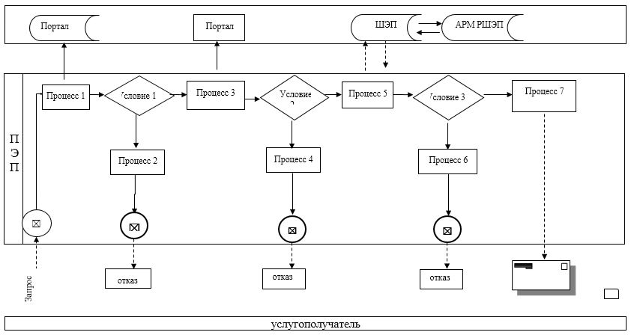

|  |  |
| --- | --- |
|  | Приложение 2 к постановлению акимата Актюбинской области от 11 сентября 2019 года № 352 |

**Регламент государственной услуги "Установление опеки или попечительства над ребенком-сиротой (детьми-сиротами) и ребенком (детьми), оставшимся без попечения родителей" 1. Общие положения**

      1. Государственная услуга "Установление опеки или попечительства над ребенком-сиротой (детьми-сиротами) и ребенком (детьми), оставшимся без попечения родителей" (далее – государственная услуга) оказывается отделами образования города Актобе и районов Актюбинской области (далее – услугодатель).

      Прием заявления и выдача результата оказания государственной услуги осуществляются через:

      1) некоммерческое акционерное общество "Государственная корпорация "Правительство для граждан" (далее – Государственная корпорация);

      2) веб-портал "Электронного правительства" www.egov.kz (далее – портал).

      2. Форма оказания государственной услуги – электронная (частично автоматизированная) и (или) бумажная.

      3. Результат оказания государственной услуги: постановление акимата города Актобе и районов об установлении опеки или попечительства по форме согласно приложению 1 к стандарту государственной услуги "Установление опеки или попечительства над ребенком-сиротой (детьми-сиротами) и ребенком (детьми), оставшимся без попечения родителей" утвержденного приказом Министра образования и науки Республики Казахстан от 13 апреля 2015 года № 198 "Об утверждении стандартов государственных услуг, оказываемых в сфере семьи и детей", зарегистрированного в Реестре государственной регистрации нормативных правовых актов № 11184 (далее – Стандарт), либо мотивированный ответ об отказе в оказании государственной услуги в случаях и основаниям, предусмотренным пунктом 10 Стандарта.

      Форма предоставления результата оказания государственной услуги: электронная и (или) бумажная.

      В случае обращения услугополучателя за результатом оказания государственной услуги на бумажном носителе результат оказания государственной услуги оформляется в электронной форме, распечатывается, заверяется печатью и подписью уполномоченного лица услугодателя.

      На портале результат оказания государственной услуги направляется и хранится в "личном кабинете" услугополучателя в форме электронного документа, подписанного электронной цифровой подписью (далее – ЭЦП) уполномоченного лица услугодателя.

**2. Описание порядка действий структурных подразделений (работников) услугодателя в процессе оказания государственной услуги**

      4. Основанием для начала процедуры (действия) по оказанию государственной услуги является предоставление услугополучателем перечня документов согласно пункту 9 Стандарта.

      5. Содержание каждой процедуры (действия), входящей в состав процесса оказания государственной услуги, длительность его выполнения:

      1) инспектор Государственной корпорации в течение 15 (пятнадцати) минут регистрирует поступившие документы и выдает расписку услугополучателю о приеме соответствующих документов;

      Случае представления услугополучателем неполного пакета документов согласно перечню, предусмотренному пунктом 9 к стандарта, отказывает в приеме документов, далее документы передает в накопительный сектор.

      Результат - прием документов или отказ в приеме.

      2) накопительный сектор в течение 20 (двадцати) минут собирает документы, составляет реестр и передает документы через курьера Государственной корпорации в канцелярию услугодателя;

      Результат - передача документов в канцелярию отдела услугодателя.

      3) работник канцелярии услугодателя в течение 15 (пятнадцати) минут с момента подачи необходимых документов осуществляет их прием, регистрацию и направляет на резолюцию руководителю услугодателя;

      Результат - принятие документов и передача их руководителю услугодателя.

      4) руководитель услугодателя в течение 1 (одного) рабочего дня накладывает резолюцию и направляет документы ответственному исполнителю услугодателя;

      Результат - назначение ответственного исполнителя и направление ему документов услугополучателя.

      5) ответственный исполнитель услугодателя в течение 12 (двенадцати) рабочих дней рассматривает поступившие документы, проводит соответствующие процедуры, готовит проект постановления и направляет пакет документов в местный исполнительный орган или готовит мотивированный ответ об отказе согласно пункта 10 стандарта;

      Результат - подготовка проекта постановления, направление пакета документов (при положительном результате) в местный исполнительный орган или подготовка мотивированного ответа об отказе.

      6) местный исполнительный орган района или города областного значения в течение 5 (пяти) рабочих дней рассматривает направленные документы, принимает соответствующее постановление и направляет руководителю услугодателя;

      Результат - рассмотрение поступивших документов, принятие соответствующего постановления и направление его в канцелярию услугодателя.

      7) Руководитель услугодателя в течение 5 (пяти) минут подписывает решение, либо мотивированный ответ об отказе и направляет в канцелярию;

      Результат - подписывает решение, либо мотивированный ответ об отказе и направляет в канцелярию.

      8) работник канцелярии услугодателя в течение 15 (пятнадцати) минут обеспечивает доставку готового результата государственной услуги в Государственную корпорацию либо направляет через портал в "личный кабинет".

      Результат - обеспечивает доставку готового результата государственной услуги в Государственную корпорацию либо направляет через портал в "личный кабинет".

**3. Описание порядка взаимодействия структурных подразделений (работников) услугодателя в процессе оказания государственной услуги**

      6. Перечень структурных подразделений (работников) услугодателя, которые участвуют в процессе оказания государственной услуги:

      1) работник канцелярии услугодателя;

      2) руководитель услугодателя;

      3) ответственный исполнитель услугодателя;

      4) местный исполнительный орган района или города областного значения.

      7. Описание последовательности процедур (действий) между структурных подразделений (работников) услугодателя в процессе оказания государственной услуги:

      1) инспектор Государственной корпорации в течение 15 (пятнадцати) минут регистрирует поступившие документы и выдает расписку услугополучателю о приеме соответствующих документов;

      Случае представления услугополучателем неполного пакета документов согласно перечню, предусмотренному пунктом 9 к стандарта, отказывает в приеме документов, далее документы передает в накопительный сектор.

      2) накопительный сектор в течение 20 (двадцати) минут собирает документы, составляет реестр и передает документы через курьера Государственной корпорации в канцелярию услугодателя;

      3) работник канцелярии услугодателя в течение 15 (пятнадцати) минут с момента подачи необходимых документов осуществляет их прием, регистрацию и направляет на резолюцию руководителю услугодателя;

      4) руководитель услугодателя в течение 1 (одного) рабочего дня накладывает резолюцию и направляет документы ответственному исполнителю услугодателя;

      5) ответственный исполнитель услугодателя в течение 12 (двенадцати) рабочих дней рассматривает поступившие документы, проводит соответствующие процедуры, готовит проект постановления и направляет пакет документов в местный исполнительный орган или готовит мотивированный ответ об отказе согласно пункта 10 стандарта;

      6) местный исполнительный орган района или города областного значения в течение 5 (пяти) рабочих дней рассматривает направленные документы, принимает соответствующее постановление и направляет руководателю услугодателя;

      7) руководитель услугодателя в течение 5 (пяти) минут подписывает решение, либо мотивированный ответ об отказе и направляет в канцелярию;

      8) работник канцелярии услугодателя в течение 15 (пятнадцати) минут обеспечивает доставку готового результата государственной услуги в Государственную корпорацию либо направляет через портал в "личный кабинет".

**4. Описание порядка взаимодействия с Государственной корпорацией "Правительство для граждан" и (или) иными услугодателями, а также порядка использования информационных систем в процессе оказания государственной услуги**

      8. Описание порядка обращения в Государственную корпорацию, длительность обработки запроса услугополучателя:

      1) услугополучатель согласно пункту 9 Стандарта подает заявление и необходимые документы оператору Государственной корпорации;

      2) в случае предоставления услугополучателем неполного пакета документов оператор Государственной корпорации отказывает в приеме документов;

      3) процесс 1 – оператор Государственной корпорации вводит в автоматизированное рабочее место интегрированной информационной системы Государственной корпорации (далее – АРМ ИИС ГК) логин и пароль (процесс авторизации);

      4) процесс 2 – выбирает услугу, выводит на экран формы запроса для оказания услуги и вводит данные услугополучателя, а также данные по доверенности представителя услугополучателя (при нотариально удостоверенной доверенности);

      5) процесс 3 – направляет запрос через шлюз электронного правительства (далее – ШЭП) в государственную базу данных физических лиц (далее - ГБД ФЛ) о данных услугополучателя, а также в Единой нотариальной информационной системе (далее - ЕНИС) о данных доверенности представителя услугополучателя;

      6) условие 1 – проверяет наличие данных услугополучателя в ГБД ФЛ и данных доверенности в ЕНИС;

      7) процесс 4 – формирует сообщение о невозможности получения данных в связи с отсутствием данных услугополучателя в ГБД ФЛ и данных доверенности в ЕНИС;

      8) процесс 5 - направляет электронный документ (запрос услугополучателя), удостоверенного (подписанного) ЭЦП оператора Государственной корпорации через ШЭП в автоматизированное рабочее место регионального шлюза электронного правительства (далее - АРМ РШЭП).

      9. Описание порядка обращения и последовательности процедур (действий) услугодателя и услугополучателя при оказании государственной услуги через портал:

      1) услугополучатель осуществляет регистрацию на портале с помощью индивидуального идентификационного номера (далее – ИИН), а также пароля;

      2) процесс 1 – услугополучатель вводит ИИН и пароль (процесс авторизации) на портале для получения услуги;

      3) условие 1 – проверяет подлинность данных о зарегистрированном на портале услугополучателе через ИИН и пароль;

      4) процесс 2 – формирует сообщение об отказе порталом в авторизации в связи с имеющимися нарушениями в данных услугополучателя;

      5) процесс 3 – услугополучатель выбирает настоящую государственную услугу, выводит на экран формы запроса для оказания услуги, заполняет формы (ввод данных) услугополучателя с учетом ее структуры и форматных требований, прикрепляет к форме запроса необходимые копии документов в электронном виде, указанные в пункте 9 Стандарта, а также выбирает регистрационное свидетельство ЭЦП услугополучателя для удостоверения (подписания) запроса;

      6) условие 2 – проверяет на портале срок действия регистрационного свидетельства ЭЦП и отсутствия в списке отозванных (аннулированных) регистрационных свидетельств, а также соответствие идентификационных данных (между ИИН указанным в запросе и ИИН указанным в регистрационном свидетельстве ЭЦП);

      7) процесс 4 – формирует сообщение об отказе в запрашиваемой услуге в связи с неподтверждением подлинности ЭЦП услугополучателя;

      8) процесс 5 – направляет электронный документ (запрос услугополучателя), удостоверенный (подписанный) ЭЦП услугополучателя, через ШЭП в АРМ РШЭП для обработки запроса услугополучателя;

      9) условие 3 – услугодатель проверяет соответствие приложенных услугополучателем документов и основания для оказания услуги;

      10) процесс 6 - формирует сообщение об отказе в запрашиваемой услуге в связи с имеющимися нарушениями в документах услугополучателя;

      11) процесс 7 – услугополучатель получает результат услуги (уведомление в форме электронного документа), сформированной АРМ РШЭП. Результат оказания государственной услуги направляется услугополучателю в "личный кабинет" в виде электронного документа.

      Функциональные взаимодействия информационных систем, задействованных при оказании государственной услуги через портал приведены диаграммой согласно приложению 2 к настоящему регламенту.

      10. Подробное описание порядка взаимодействия с Государственной корпорацией и использования информационных систем в процессе оказания государственной услуги отражается в справочнике бизнес-процессов оказания государственной услуги согласно приложению 1 к настоящему регламенту. Справочник бизнес-процессов оказания государственной услуги размещается на интернет-ресурсе услугодателя.

|  |  |
| --- | --- |
|  | Приложение 1 к регламенту государственной услуги "Установление опеки или попечительства над ребенком-сиротой (детьми-сиротами) и ребенком (детьми), оставшимся без попечения родителей" |

**Справочник бизнес - процессов оказания государственной услуги**

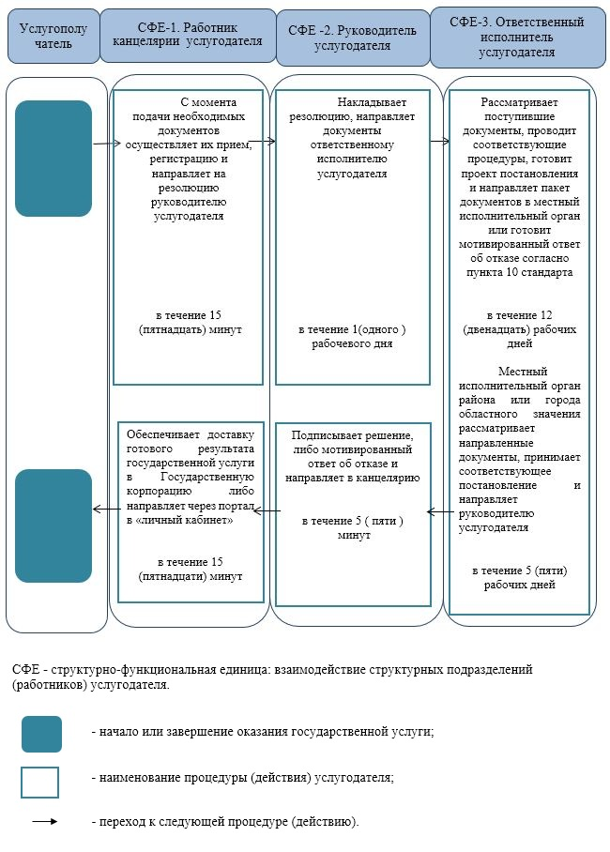

|  |  |
| --- | --- |
|  | Приложение 2 к регламенту государственной услуги "Установление опеки или попечительства над ребенком-сиротой (детьми-сиротами) и ребенком (детьми), оставшимся без попечения родителей" |

**Диаграмма функционального взаимодействия информационных систем, задействованных в оказании государственной услуги через портал**

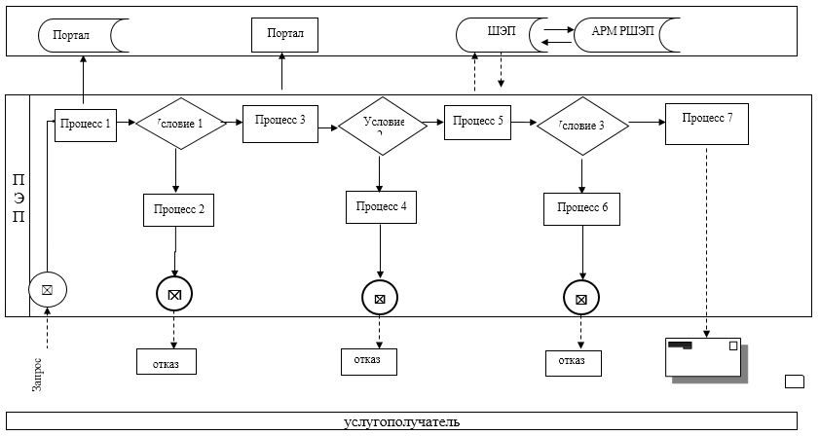

|  |  |
| --- | --- |
|  | Приложение 3 к постановлению акимата Актюбинской области от 11 сентября 2019 года № 352 |

**Регламент государственной услуги "Выдача справок для распоряжения имуществом несовершеннолетних детей и оформления наследства несовершеннолетним детям" 1. Общие положения**

      1. Государственная услуга "Выдача справок для распоряжения имуществом несовершеннолетних детей и оформления наследства несовершеннолетним детям" (далее - государственная услуга) оказывается отделами образования города Актобе и районов Актюбинской области ( далее- услугодатель).

      Прием заявления и выдача результата оказания государственной услуги осуществляются через веб-портал "Электронного правительства" www.egov.kz (далее – портал).

      2. Форма оказания государственной услуги: электронная (частично автоматизированная).

      3. Результат оказания государственной услуги: справка для распоряжения имуществом несовершеннолетних детей и оформления наследства несовершеннолетним детям по форме согласно приложению 1 к стандарту государственной услуги "Выдача справок для распоряжения имуществом несовершеннолетних детей и оформления наследства несовершеннолетним детям" утвержденного приказом Министра образования и науки Республики Казахстан от 13 апреля 2015 года № 198 "Об утверждении стандартов государственных услуг, оказываемых в сфере семьи и детей", зарегистрированного в Реестре государственной регистрации нормативных правовых актов за № 11184 (далее – Стандарт) либо мотивированный ответ об отказе в оказании государственной услуги в случаях и по основаниям, предусмотренным пунктом 10 Стандарта.

      Форма предоставления результата оказания государственной услуги: электронная.

      На портале результат оказания государственной услуги направляется и хранится в "личном кабинете" услугополучателя в форме электронного документа, подписанного электронной цифровой подписью (далее – ЭЦП) уполномоченного лица услугодателя.

**2. Описание порядка действий структурных подразделений (работников) услугодателя в процессе оказания государственной услуги**

      4. Основанием для начала процедуры (действия) по оказанию государственной услуги является предоставление услугополучателем перечня документов согласно пункту 9 Стандарта.

      5. Содержание каждой процедуры (действия), входящей в состав процесса оказания государственной услуги, длительность его выполнения:

      1) ответственный исполнитель услугодателя в течение 3 (трех) рабочих дней рассматривает документы, оформляет результат оказания государственной услуги и направляет на подпись руководителю услугодателя;

      Результат - направление результата на подпись руководителю услугодателя.

      В случае предоставления услугополучателем неполного пакета документов согласно пункту 9 стандарта государственной услуги и (или) документов с истекшим сроком действия услугодатель отказывает в приеме заявления.

      2) руководитель услугодателя в течение 15 (пятнадцать) минут подписывает результат оказания государственной услуги и направляет ответственному исполнителю услугодателя;

      Результат - направление результата ответственному исполнителю услугодателя.

      3) ответственный исполнитель услугодателя в течение 15 (пятнадцать) минут выдает услугополучателю результат оказания государственной услуги через портал в "личный кабинет", либо мотивированный ответ об отказе согласно пункта 10 стандарта.

      Результат - выдача результата оказания государственной услуги или мотивированного ответа об отказе.

**3. Описание порядка взаимодействия структурных подразделений (работников) услугодателя в процессе оказания государственной услуги**

      6. Перечень структурных подразделений (работников) услугодателя, которые участвуют в процессе оказания государственной услуги:

      1) руководитель услугодателя;

      2) ответственный исполнитель услугодателя.

      7. Описание последовательности процедур (действий) между структурными подразделениями (работниками) с указанием длительности каждой процедуры (действия):

      1) ответственный исполнитель услугодателя в течение 3 (трех) рабочих дней рассматривает документы, оформляет результат оказания государственной услуги и направляет на подпись руководителю услугодателя;

      В случае предоставления услугополучателем неполного пакета документов согласно пункту 9 стандарта государственной услуги и (или) документов с истекшим сроком действия услугодатель отказывает в приеме заявления.

      2) руководитель услугодателя в течение 15 (пятнадцать) минут подписывает результат оказания государственной услуги и направляет ответственному исполнителю услугодателя;

      3) ответственный исполнитель услугодателя в течение 15 (пятнадцать) минут выдает услугополучателю результат оказания государственной услуги через портал в "личный кабинет", либо мотивированный ответ об отказе согласно пункта 10 стандарта.

**4. Описание порядка взаимодействия с Государственной корпорацией "Правительство для граждан" и (или) иными услугодателями, а также порядка использования информационных систем в процессе оказания государственной услуги**

      8. Описание порядка обращения и последовательности процедур (действий) услугодателя и услугополучателя при оказании государственных услуг через веб-портал "электронного правительства":

      1) услугополучатель осуществляет регистрацию на портале с помощью индивидуального идентификационного номера (далее – ИИН), а также пароля;

      2) процесс 1 – услугополучатель вводит ИИН и пароль (процесс авторизации) на портале для получения услуги;

      3) условие 1 – проверяет подлинности данных о зарегистрированном на портале услугополучателе через ИИН и пароль;

      4) процесс 2 – формирует сообщение об отказе порталом в авторизации в связи с имеющимися нарушениями в данных услугополучателя;

      5) процесс 3 – услугополучатель выбирает услугу, указанную в настоящем регламенте, выводит на экран формы запроса для оказания услуги и заполняет формы (ввод данных) услугополучателя с учетом ее структуры и форматных требований, прикрепляет к форме запроса необходимые копии документов в электронном виде, указанные в пункте 9 Стандарта, а также выбирает регистрационного свидетельства ЭЦП услугополучателя для удостоверения (подписания) запроса;

      6) условие 2 – проверяет на портале срок действия регистрационного свидетельства ЭЦП и отсутствия в списке отозванных (аннулированных) регистрационных свидетельств, а также соответствие идентификационных данных (между ИИН указанным в запросе и ИИН указанным в регистрационном свидетельстве ЭЦП);

      7) процесс 4 – формирует сообщение об отказе в запрашиваемой услуге в связи с не подтверждением подлинности ЭЦП услугополучателя;

      8) процесс 5 – направляет электронный документ (запрос услугополучателя), удостоверенный (подписанный) ЭЦП услугополучателя через ШЭП в АРМ РШЭП для обработки запроса услугодателя;

      9) условие 3 – услугодатель проверяет соответствие приложенных услугополучателем документов, указанных в Стандарте и основания для оказания услуги;

      10) процесс 6 – формирует сообщение об отказе в запрашиваемой услуге в связи с имеющимися нарушениями в документах услугополучателя;

      11) процесс 7 – услугополучатель получает результат услуги (уведомление в форме электронного документа), сформированной АРМ РШЭП. Результат оказания государственной услуги направляется услугополучателю в "личный кабинет" в виде электронного документа, удостоверенного ЭЦП уполномоченного лица услугодателя.

      Функциональные взаимодействия информационных систем, задействованных при оказании государственной услуги через портал приведены диаграммой согласно приложению к настоящему регламенту.

|  |  |
| --- | --- |
|  | Приложение к регламенту государственной услуги "Выдача справок для распоряжения имуществом несовершеннолетних детей и оформления наследства несовершеннолетним детям" |

**Диаграмма функционального взаимодействия информационных систем, задействованных в оказании государственной услуги через портал**

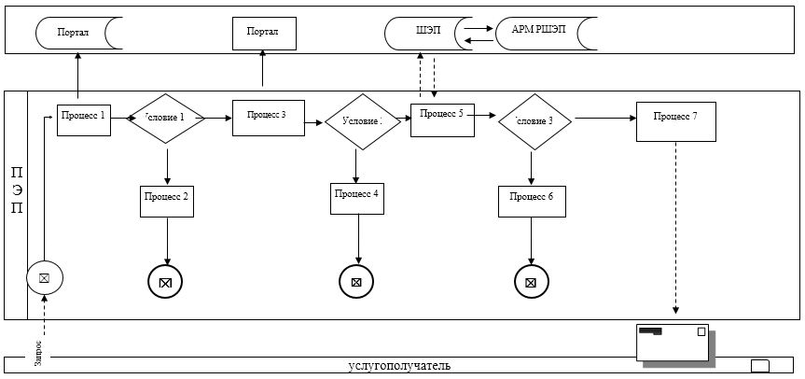

|  |  |
| --- | --- |
|  | Приложение 4 к постановлению акимата Актюбинской области от 11 сентября 2019 года № 352 |

**Регламент государственной услуги "Предоставление бесплатного подвоза к общеобразовательным организациям и обратно домой детям, проживающим в отдаленных сельских пунктах" 1. Общие положения**

      1. Государственная услуга "Предоставление бесплатного подвоза к общеобразовательным организациям и обратно домой детям, проживающим в отдаленных сельских пунктах" (далее – государственная услуга) оказывается акимом поселка, села, сельского округа (далее – услугодатель).

      Прием заявления и выдача результата оказания государственной услуги осуществляются через:

      1) канцелярию услугодателя;

      2) некоммерческое акционерное общество "Государственная корпорация "Правительство для граждан" (далее – Государственная корпорация).

      3) веб-портал "Электронного правительства" www.egov.kz (далее – портал).

      2. Форма оказания государственной услуги – электронная (частично автоматизированная) и (или) бумажная.

      3. Результат оказания государственной услуги – справка о предоставлении бесплатного подвоза к общеобразовательной организации образования и обратно домой по форме согласно приложению 1 к стандарту государственной услуги "Предоставление бесплатного подвоза к общеобразовательным организациям и обратно домой детям, проживающим в отдаленных сельских пунктах", утвержденного приказом Министра образования и науки Республики Казахстан от 13 апреля 2015 года № 198 "Об утверждении стандартов государственных услуг, оказываемых в сфере семьи и детей", зарегистрированного в Реестре государственной регистрации нормативных правовых актов № 11184 (далее – Стандарт) либо мотивированный ответ об отказе в оказании государственной услуги в случаях и по основаниям, предусмотренным пунктом 10 стандарта. (далее - мотивированный ответ об отказе).

      Форма предоставления результата оказания государственной услуги – бумажная.

      В случае обращения услугополучателя за результатом оказания государственной услуги на бумажном носителе результат оказания государственной услуги оформляется в электронной форме, распечатывается, заверяется печатью и подписью уполномоченного лица услугодателя.

      На портале результат оказания государственной услуги направляется и хранится в "личном кабинете" услугополучателя в форме электронного документа, подписанного электронной цифровой подписью (далее - ЭЦП) уполномоченного лица услугодателя.

**2. Описание порядка действий структурных подразделений (работников) услугодателя в процессе оказания государственной услуги**

      4. Основанием для начала процедуры (действия) по оказанию государственной услуги является предоставление услугополучателем перечня документов согласно пункту 9 Стандарта.

      5. Содержание каждой процедуры (действия), входящей в состав процесса оказания государственной услуги, длительность его выполнения:

      1) инспектор Государственной корпорации в течение 15 (пятнадцати) минут регистрирует поступившие документы и выдает расписку услугополучателю о приеме соответствующих документов, в случае представления услугополучателем неполного пакета документов согласно перечню, предусмотренному пунктом 9 стандарта, отказывает в приеме документов, далее документы передает в накопительный сектор;

      Результат - прием документов или отказ в приеме.

      2) накопительный сектор в течение 20 (двадцати) минут собирает документы, составляет реестр и передает документы через курьера Государственной корпорации в канцелярию услугодателя;

      Результат - передача документов в канцелярию отдела услугодателя.

      3) работник канцелярии услугодателя в течение 15 (пятнадцати) минут с момента подачи необходимых документов осуществляет их прием, регистрацию и направляет на резолюцию руководителю услугодателя;

      Результат - принятие документов и передача их руководителю услугодателя;

      4) руководитель услугодателя в течение 1 (одного) рабочего дня накладывает резолюцию и направляет документы ответственному исполнителю услугодателя;

      Результат - назначение ответственного исполнителя и направление ему документов услугополучателя;

      5) ответственный исполнитель услугодателя в течение 12 (двенадцати) рабочих дней услугодателя рассматривает поступившие документы, готовит справку и направляет руководителю услогодателя, либо готовит мотивированный ответ об отказе согласно пункта 10 стандарта;

      Результат - готовит справку и направляет руководителю услогодатиеля, либо готовит мотивированный ответ об отказе;

      6) руководитель услугодателя в течение 15 (пятнацати) минут подписывает и направляет канцелярию услугодателя;

      Результат - подписывает и направляет канцелярию услугодателя;

      7) работник канцелярии услугодателя регистрирует результат оказания государственной услуги или направляет мотивированный ответ об отказе в Государственную корпорацию в тот же день. При этом результат государственной услуги выдается в Государственную корпорацию за сутки до окончания срока оказания государственой услуги;

      Результат- выдает результат оказания государственной услуги либо мотивированный отказ услугополучателю через государственную корпорацию.

**3. Описание порядка взаимодействия структурных подразделений (работников) услугодателя в процессе оказания государственной услуги**

      6. Перечень структурных подразделений (работников) услугодателя, которые участвуют в процессе оказания государственной услуги:

      1) работник канцелярии услугодателя;

      2) руководитель услугодателя;

      3) ответственный исполнитель услугодателя;

      7. Описание последовательности процедур (действий) между структурных подразделений (работников) услугодателя в процессе оказания государственной услуги:

      1) инспектор Государственной корпорации в течение 15 (пятнадцати) минут регистрирует поступившие документы и выдает расписку услугополучателю о приеме соответствующих документов, либо, в случае представления услугополучателем неполного пакета документов согласно перечню, предусмотренному пунктом 9 стандарта, отказывает в приеме документов, далее документы передает в накопительный сектор;

      2) накопительный сектор в течение 20 (двадцати) минут собирает документы, составляет реестр и передает документы через курьера Государственной корпорации в канцелярию услугодателя;

      3) работник канцелярии услугодателя в течение 15 (пятнадцати) минут с момента подачи необходимых документов осуществляет их прием, регистрацию и направляет на резолюцию руководителю услугодателя;

      4) руководитель услугодателя в течение 1 (одного) рабочего дня накладывает резолюцию и направляет документы ответственному исполнителю услугодателя;

      5) ответственный исполнитель услугодателя в течение 12 (двенадцати) рабочих дней услугодателя рассматривает поступившие документы, готовит справку и направляет руководителю услогодателя, либо готовит мотивированный ответ об отказе согласно пункта 10 стандарта;

      6) руководитель услугодателя в течение 15 (пятнацати) минут подписывает и направляет канцелярию услугодателя;

      7) работник канцелярии услугодателя регистрирует результат оказания государственной услуги или направляет мотивированный ответ об отказе в Государственную корпорацию в тот же день. При этом результат государственной услуги выдается в Государственную корпорацию за сутки до окончания срока оказания государственой услуги;

      8. Подробное описание порядка взаимодействия с Государственной корпорацией и использования информационных систем в процессе оказания государственной услуги отражается в справочнике бизнес-процессов оказания государственной услуги согласно приложению 1 к настоящему регламенту.

**4. Описание порядка взаимодействия с Государственной корпорацией "Правительство для граждан" и (или) иными услугодателями, а также порядка использования информационных систем в процессе оказания государственной услуги**

      9. Описание порядка обращения в Государственную корпорацию, длительность обработки запроса услугополучателя:

      1) услугополучатель согласно пункту 9 Стандарта подает заявление и необходимые документы оператору Государственной корпорации;

      2) в случае предоставления услугополучателем неполного пакета документов оператор Государственной корпорации отказывает в приеме документов;

      3) процесс 1 – оператор Государственной корпорации вводит в автоматизированное рабочее место интегрированной информационной системы Государственной корпорации (далее – АРМ ИИС ГК) логин и пароль (процесс авторизации);

      4) процесс 2 – выбирает услугу, выводит на экран формы запроса для оказания услуги и вводит данные услугополучателя, а также данные по доверенности представителя услугополучателя (при нотариально удостоверенной доверенности);

      5) процесс 3 – направляет запрос через шлюз электронного правительства (далее – ШЭП) в государственную базу данных физических лиц (далее - ГБД ФЛ) о данных услугополучателя, а также в Единой нотариальной информационной системе (далее - ЕНИС) о данных доверенности представителя услугополучателя;

      6) условие 1 – проверяет наличие данных услугополучателя в ГБД ФЛ и данных доверенности в ЕНИС;

      7) процесс 4 –формирует сообщение о невозможности получения данных в связи с отсутствием данных услугополучателя в ГБД ФЛ и данных доверенности в ЕНИС;

      8) процесс 5- направляет электронный документ (запрос услугополучателя), удостоверенного (подписанного) ЭЦП оператора Государственной корпорации через ШЭП в автоматизированное рабочее место регионального шлюза электронного правительства (далее - АРМ РШЭП).

      10. Описание порядка обращения и последовательности процедур (действий) услугодателя и услугополучателя при оказании государственной услуги через портал:

      1) услугополучатель осуществляет регистрацию на портале с помощью индивидуального идентификационного номера (далее – ИИН), а также пароля;

      2) процесс 1 –услугополучатель вводит ИИН и пароль (процесс авторизации) на портале для получения услуги;

      3) условие 1 – проверяет подлинность данных о зарегистрированном на портале услугополучателе через ИИН и пароль;

      4) процесс 2 – формирует сообщение об отказе порталом в авторизации в связи с имеющимися нарушениями в данных услугополучателя;

      5) процесс 3 – услугополучатель выбирает настоящую государственную услугу, выводит на экран формы запроса для оказания услуги, заполняет формы (ввод данных) услугополучателя с учетом ее структуры и форматных требований, прикрепляет к форме запроса необходимые копии документов в электронном виде, указанные в пункте 9 Стандарта, а также выбирает регистрационное свидетельство ЭЦП услугополучателя для удостоверения (подписания) запроса;

      6) условие 2 – проверяет на портале срок действия регистрационного свидетельства ЭЦП и отсутствия в списке отозванных (аннулированных) регистрационных свидетельств, а также соответствие идентификационных данных (между ИИН указанным в запросе и ИИН указанным в регистрационном свидетельстве ЭЦП);

      7) процесс 4 – формирует сообщение об отказе в запрашиваемой услуге в связи с неподтверждением подлинности ЭЦП услугополучателя;

      8) процесс 5– направляет электронный документ (запрос услугополучателя), удостоверенный (подписанный) ЭЦП услугополучателя, через ШЭП в АРМ РШЭП для обработки запроса услугополучателя;

      9) условие 3– услугодатель проверяет соответствие приложенных услугополучателем документов и основания для оказания услуги;

      10) процесс 6 - формирует сообщение об отказе в запрашиваемой услуге в связи с имеющимися нарушениями в документах услугополучателя;

      11) процесс 7– услугополучатель получает результат услуги (уведомление в форме электронного документа), сформированной АРМ РШЭП. Результат оказания государственной услуги направляется услугополучателю в "личный кабинет" в виде электронного документа.

      Функциональные взаимодействия информационных систем, задействованных при оказании государственной услуги через портал приведены диаграммой согласно приложению 2 к настоящему регламенту.

|  |  |
| --- | --- |
|  | Приложение 1 к регламенту государственной услуги "Предоставление бесплатного подвоза к общеобразовательным организациям и обратно домой детям, проживающим в отдаленных сельских пунктах" |

**Справочник бизнес - процессов оказания государственной услуги**

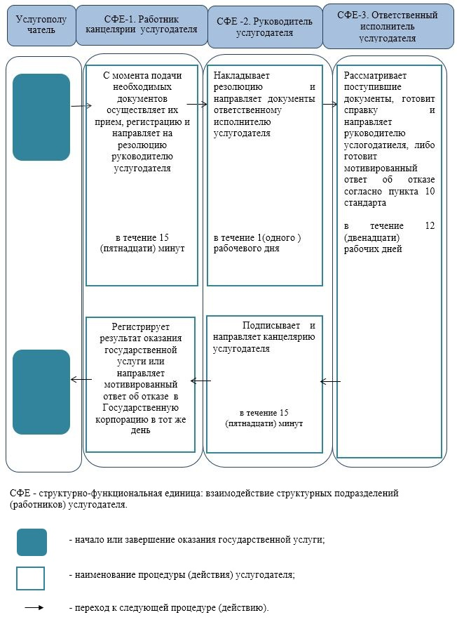

|  |  |
| --- | --- |
|  | Приложение 2 к регламенту государственной услуги "Предоставление бесплатного подвоза к общеобразовательным организациям и обратно домой детям, проживающим в отдаленных сельских пунктах" |

**Диаграмма функционального взаимодействия информационных систем, задействованных в оказании государственной услуги через портал**

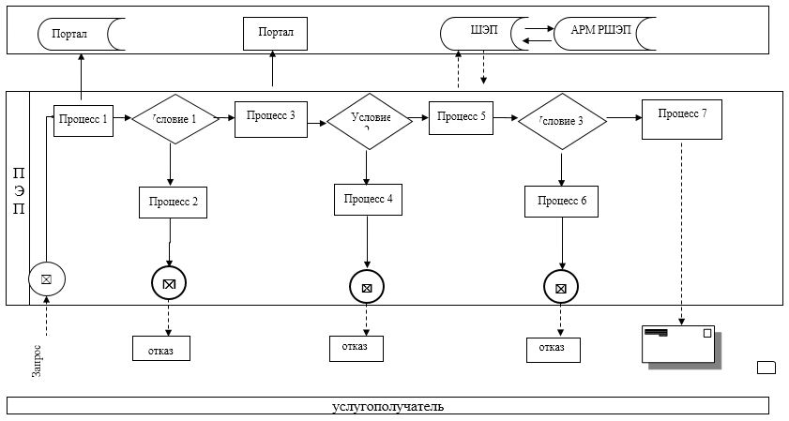

|  |  |
| --- | --- |
|  | Приложение 5 к постановлению акимата Актюбинской области от 11 сентября 2019 года № 352 |

**Регламент государственной услуги "Предоставление бесплатного и льготного питания отдельным категориям обучающихся и воспитанников в общеобразовательных школах" 1. Общие положения**

      1. Государственная услуга "Предоставление бесплатного и льготного питания отдельным категориям обучающихся и воспитанников в общеобразовательных школах" (далее – государственная услуга) в соответствии со стандартом государственной услуги оказывается отделами образования города Актобе и районов Актюбинской области (далее - услугодатель).

      Прием заявлений и выдача результатов оказания государственных услуг осуществляются через:

      1) канцелярию услугодателя;

      2) веб-портал "электронного правительства": www.egov.kz (далее – портал).

      2. Форма оказываемой государственной услуги: электронная (частично автоматизированная) и бумажная.

      3. Результат оказания государственной услуги – справка о предоставлении бесплатного и льготного питания в общеобразовательной школе по форме согласно приложению 1 к стандарту государственной услуги "Предоставление бесплатного и льготного питания отдельным категориям обучающихся и воспитанников в общеобразовательных школах", утвержденного приказом Министра образования и науки Республики Казахстан от 13 апреля 2015 года № 198 "Об утверждениистандартов государственных услуг, оказываемых в сфере семьи и детей", зарегистрированного в Реестре государственной регистрации нормативных правовых актов № 11184 (далее – Стандарт) либо мотивированный ответ об отказе в оказании государственной услуги в случаях и по основаниям, предусмотренным в пункте 10 стандарта государственной услуги.

      Форма предоставления государственной услуги: электронная и (или) бумажная.

      В случае обращения услугополучателя за результатом оказания государственной услуги на бумажном носителе результат оказания государственной услуги оформляется в электронной форме, распечатывается, заверяется печатью и подписью уполномоченного лица услугодателя.

      На портале результат оказания государственной услуги направляется и хранится в "личном кабинете" услугополучателя в форме электронного документа, подписанного электронной цифровой подписью (далее – ЭЦП) уполномоченного лица услугодателя.

**2. Описание порядка действий структурных подразделений (работников) услугодателя в процессе оказания государственной услуги**

      4. Основанием для начала процедуры (действия) по оказанию государственной услуги является предоставление услугополучателем перечня документов согласно пункту 9 Стандарта.

      5. Содержание каждой процедуры (действия), входящей в состав процесса оказания государственной услуги, длительность его выполнения:

      1) работник канцелярии услугодателя в течение 15 (пятнадцати) минут с момента подачи необходимых документов осуществляет прием, регистрацию и направляет их на резолюцию руководителю услугодателя;

      Результат- прием, регистрация документов и направление руководителю услугодателя;

      В случае предоставления услугополучателем неполного пакета документов услугодатель отказывает в приеме заявления по основаниям указанных пункте 9 к Стандарту;

      2) руководитель услугодателя в течение 1 (одного) рабочего дня осуществляет ознакомление с поступившими документами и отправляет ответственному исполнителю услугодателя на исполнение;

      Результат-направление документов для исполнения ответственному исполнителю услугодателя;

      3) ответственный исполнитель услугодателя в течение 3 (трех) рабочих дней проверяет представленные документы на соответствие пункту 10 Стандарта, после проверки готовит справку или мотивированный ответ об отказе;

      Результат- подготовка ответственным исполнителем услугодателя справки или мотивированного ответа об отказе;

      4) руководитель услугодателя в течение 1 (одного) рабочего дня подписывает справку или мотивированный ответ об отказе;

      Результат- подписывает справку или мотивированного ответа об отказе государственной услуги и направляет работнику канцелярии услугодателя;

      5) работник канцелярии услугодателяв течение 30 (тридцати) минут выдает готовый результат государственной услуги услугополучателю.

      Результат- выдача результата государственной услуги услугополучателю.

**3. Описание порядка взаимодействия структурных подразделений (работников) услугодателя в процессе оказания государственной услуги**

      6. Перечень структурных подразделений (работников) услугодателя, которые участвуют в процессе оказания государственной услуги:

      1) работник канцелярии услугодателя;

      2) руководитель услугодателя;

      3) ответственный исполнитель услугодателя.

      7. Описание последовательности процедур (действий) между структурными подразделениями (работниками) с указанием длительности каждой процедуры (действия):

      1) работник канцелярии услугодателя в течение 15 (пятнадцати) минут с момента подачи необходимых документов осуществляет прием, регистрацию и направляет их на резолюцию руководителю услугодателя;

      В случае предоставления услугополучателем неполного пакета документов услугодатель отказывает в приеме заявления по основаниям указанных пункте 9 к Стандарту;

      2) руководитель услугодателя в течение 1 (одного) рабочего дня осуществляет ознакомление с поступившими документами и отправляет ответственному исполнителю услугодателя на исполнение;

      3) ответственный исполнитель услугодателя в течение 3 (трех) рабочих дней проверяет представленные документы на соответствие пункту 10 Стандарта, после проверки готовит справку или мотивированный ответ об отказе;

      4) руководитель услугодателя в течение 1 (одного) рабочего дня подписывает справку или мотивированный ответ об отказе;

      5) работник канцелярии услугодателяв течение 30 (тридцати) минут выдает готовый результат государственной услуги услугополучателю.

      8. Подробное описание последовательности процедур (действия), взаимодействий структурных подразделений (работников) услугодателя в процессе оказания государственной услуги, а также описание порядка взаимодействия с иными услугодателями и порядка использования информационных систем в процессе оказания государственной услуги отражается в справочнике бизнес-процессов оказания государственной услуги согласно приложению 1 к настоящему регламенту государственной услуги "Предоставление бесплатного и льготного питания отдельным категориям обучающихся и воспитанников в общеобразовательных школах" (далее –Регламент).

**4. Описание порядка использования информационных систем в процессе оказания государственной услуги**

      9. Описание порядка обращения и последовательности процедур (действия) услугодателя и услугополучателя при оказании государственной услуги через портал:

      1) услугополучатель осуществляет регистрацию на портале с помощью индивидуального идентификационного номера (далее – ИИН) и пароля (осуществляется для незарегистрированных услугополучателей на портале);

      2) процесс 1 – процесс ввода услугополучателем ИИН и пароля (процесс авторизации) на портале для получения государственной услуги;

      3) условие 1 – проверка на портале подлинности данных о зарегистрированном услугополучателе через ИИН и пароль;

      4) процесс 2 – формирование порталом сообщения об отказе в авторизации в связи с имеющимися нарушениями в данных услугополучателя;

      5) процесс 3 – выбор услугополучателем государственной услуги, указанной в настоящей государственной услуге, вывод на экран формы запроса для оказания государственной услуги и заполнение услугополучателем формы (ввод данных) с учетом ее структуры и форматных требований, прикрепление к форме запроса необходимых копий документов в электронном виде указанные в пункте 9 Стандарта, а также выбор услугополучателем регистрационного свидетельства ЭЦП для удостоверения (подписания) запроса;

      6) условие 2 – проверка на портале срока действия регистрационного свидетельства ЭЦП и отсутствия в списке отозванных (аннулированных) регистрационных свидетельств, а также соответствия идентификационных данных (между ИИН, указанным в запросе и ИИН, указанным в регистрационном свидетельстве ЭЦП);

      7) процесс 4 – формирование сообщения об отказе в запрашиваемой государственной услуге в связи с не подтверждением подлинности ЭЦП услугополучателя;

      8) процесс 5 – направление электронного документа (запроса услугополучателя) удостоверенного (подписанного) ЭЦП услугополучателя через шлюз "электронного правительства" (далее – ШЭП) в автоматизированное рабочее место регионального шлюза "электронного правительства" (далее – РШЭП АРМ) для обработки запроса услугодателем;

      9) условие 3 – проверка услугодателем соответствия приложенных услугополучателем документов, указанных в пункте 9 Стандарта, которые являются основаниям для оказания государственной услуги;

      10) процесс 6 - формирование сообщения об отказе в запрашиваемой государственной услуге в связи с имеющимися нарушениями в документах услугополучателя;

      11) процесс 7 – получение услугополучателем результата государственной услуги (уведомление в форме электронного документа), сформированный порталом. Результат оказания государственной услуги направляется услугополучателю в "личный кабинет" в форме электронного документа, удостоверенного ЭЦП уполномоченного лица услугодателя.

      Функциональные взаимодействия информационных систем, задействованных при оказании государственной услуги через портал приведены диаграммой согласно приложению 2 к Регламенту.

|  |  |
| --- | --- |
|  | Приложение 1 к регламенту государственной услуги "Прием документов для предоставления бесплатного и льготного питания отдельным категориям обучающихся и воспитанников в общеобразовательных школах" |

**Справочник бизнес - процессов оказания государственной услуги**

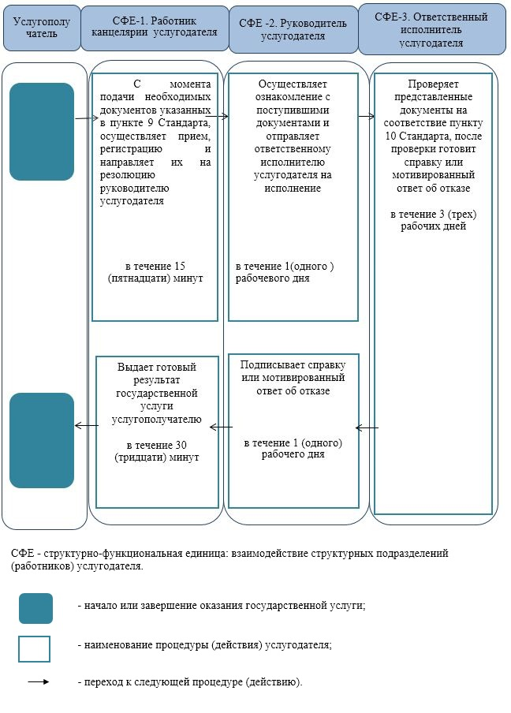

|  |  |
| --- | --- |
|  | Приложение 2 регламенту государственной услуги "Прием документов для предоставления бесплатного и льготного питания отдельным категориям обучающихся и воспитанников в общеобразовательных школах" |

**Диаграмма функционального взаимодействия информационных систем, задействованных в оказании государственной услуги через портал**

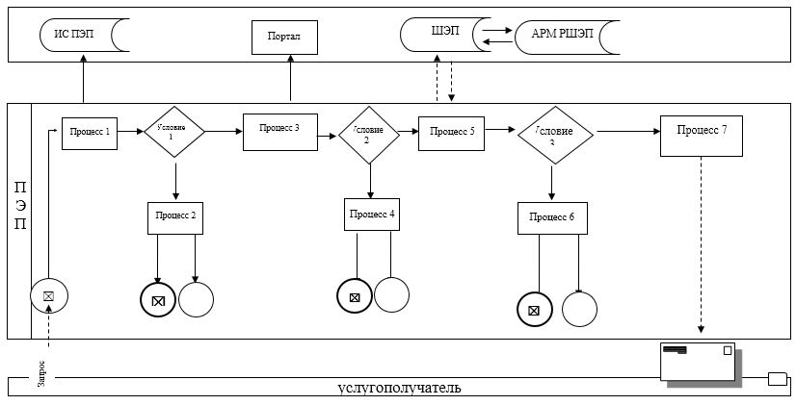

|  |  |
| --- | --- |
|  | Приложение 6 к постановлению акимата Актюбинской области от 11 сентября 2019 года № 352 |

**Регламент государственной услуги "Назначение выплаты пособия опекунам или попечителям на содержание ребенка-сироты (детей-сирот) и ребенка (детей), оставшегося без попечения родителей" 1. Общие положения**

      1. Государственная услуга "Назначение выплаты пособия опекунам или попечителям на содержание ребенка-сироты (детей-сирот) и ребенка (детей), оставшегося без попечения родителей" (далее – государственная услуга) оказывается отделами образования города Актобе и районов Актюбинской области (далее – услугодатель).

      Прием заявления и выдача результата оказания государственной услуги осуществляются через:

      1) некоммерческое акционерное общество "Государственная корпорация "Правительство для граждан" (далее – Государственная корпорация);

      2) веб-портал "Электронного правительства" www.egov.kz (далее – портал).

      2. Форма оказания государственной услуги: электронная (частично автоматизированная) и (или) бумажная.

      3. Результат оказания государственной услуги: решение о назначении пособия опекунам или попечителям на содержание ребенка-сироты (детей–сирот) и ребенка (детей), оставшегося без попечения родителей, (далее - решение) по форме согласно приложению 1 к стандарту государственной услуги "Назначение выплаты пособия опекунам или попечителям на содержание ребенка-сироты (детей-сирот) и ребенка (детей), оставшегося без попечения родителей" утвержденного приказом Министра образования и науки Республики Казахстан от 13 апреля 2015 года № 198 "Об утверждении стандартов государственных услуг, оказываемых в сфере семьи и детей", зарегистрированного в Реестре государственной регистрации нормативных правовых актов № 11184 (далее – Стандарт), либо мотивированный ответ об отказе в оказании государственной услуги в случаях и по основаниям, предусмотренным пунктом 10 Стандарта.

      Форма предоставления результата оказания государственной услуги: электронная и (или) бумажная.

      В случае обращения услугополучателя за результатом оказания государственной услуги на бумажном носителе результат оказания государственной услуги оформляется в электронной форме, распечатывается, заверяется печатью и подписью уполномоченного лица услугодателя.

      На портале результат оказания государственной услуги направляется услугополучателю в "личный кабинет" в форме электронного документа, подписанного электронной цифровой подписью (далее – ЭЦП) уполномоченного лица услугодателя.

**2. Описание порядка действий структурных подразделений (работников) услугодателя в процессе оказания государственной услуги**

      4. Основанием для начала процедуры (действия) по оказанию государственной услуги является предоставление услугополучателем перечня документов согласно пункту 9 Стандарта.

      5. Содержание каждой процедуры (действия), входящей в состав процесса оказания государственной услуги, длительность его выполнения:

      1) инспектор Государственной корпорации в течение 15 (пятнадцати) минут регистрирует поступившие документы и выдает расписку услугополучателю о приеме соответствующих документов;

      В случае представления услугополучателем неполного пакета документов согласно перечню, предусмотренному пунктом 9 стандарта, отказывает в приеме документов, далее документы передает в накопительный сектор.

      Результат - прием документов или отказ в приеме.

      2) накопительный сектор в течение 20 (двадцати) минут собирает документы, составляет реестр и передает документы через курьера Государственной корпорации в канцелярию услугодателя;

      Результат - передача документов в канцелярию отдела услугодателя.

      3) работник канцелярии услугодателя - в течение 5 (пяти) минут с момента подачи необходимых документов осуществляет их прием, регистрацию и направляет на резолюцию руководителю услугодателя;

      Результат - принятие документов и передача их руководителю услугодателя.

      4) руководитель услугодателя в течение 5 (пяти) минут накладывает резолюцию, направляет документы ответственному исполнителю услугодателя;

      Результат - назначение ответственного исполнителя и направление ему документов услугополучателя.

      5) ответственный исполнитель услугодателя в течение 1 (одного) рабочего дня рассматривает поступившие документы, готовит решение или мотивированный ответ об отказе согласно пункта 10 стандарта;

      Результат - подготовка результата или мотивированного ответа об отказе.

      6) руководитель услугодателя в течение 5 (пяти) минут подписывает решение, либо мотивированный ответ об отказе и направляет работнику канцелярии;

      Результат - подписывает решение, либо мотивированный ответ об отказе.

      7) работник канцелярии услугодателя регистрирует результат оказания государственной услуги или направляет мотивированный ответ об отказе в Государственную корпорацию в тот же день. При этом результат государственной услуги выдается в Государственную корпорацию за сутки до окончания срока оказания государственной услуги.

      Результат – выдает результат оказания государтвенной услуги либо мотивированный отказ услугополучателю через государтвенную корпорацию.

**3. Описание порядка взаимодействия структурных подразделений (работников) услугодателя в процессе оказания государственной услуги**

      6. Перечень структурных подразделений (работников) услугодателя, которые участвуют в процессе оказания государственной услуги:

      1) работник канцелярии услугодателя;

      2) руководитель услугодателя;

      3) ответственный исполнитель услугодателя.

      7. Описание последовательности процедур (действий) между структурными подразделениями (работниками) с указанием длительности каждой процедуры (действия):

      1) инспектор Государственной корпорации в течение 15 (пятнадцати) минут регистрирует поступившие документы и выдает расписку услугополучателю о приеме соответствующих документов;

      В случае представления услугополучателем неполного пакета документов согласно перечню, предусмотренному пунктом 9 стандарта, отказывает в приеме документов, далее документы передает в накопительный сектор;

      2) накопительный сектор в течение 20 (двадцати) минут собирает документы, составляет реестр и передает документы через курьера Государственной корпорации в канцелярию услугодателя;

      3) работник канцелярии услугодателя - в течение 5 (пяти) минут с момента подачи необходимых документов осуществляет их прием, регистрацию и направляет на резолюцию руководителю услугодателя;

      4) руководитель услугодателя в течение 5 (пяти) минут накладывает резолюцию, направляет документы ответственному исполнителю услугодателя;

      5) ответственный исполнитель услугодателя в течение 1 (одного) рабочего дня рассматривает поступившие документы, готовит решение или мотивированный ответ об отказе согласно пункта 10 стандарта;

      6) руководитель услугодателя в течение 5 (пяти) минут подписывает решение, либо мотивированный ответ об отказе;

      7) работник канцелярии услугодателя регистрирует результат оказания государственной услуги или направляет мотивированный ответ об отказе в Государственную корпорацию в тот же день. При этом результат государственной услуги выдается в Государственную корпорацию за сутки до окончания срока оказания государственной услуги.

      8. Подробное описание порядка взаимодействия с Государственной корпорацией и использования информационных систем в процессе оказания государственной услуги отражается в справочнике бизнес-процессов оказания государственной услуги согласно приложению 1 к настоящему регламенту. Справочник бизнес-процессов оказания государственной услуги размещается на интернет-ресурсе услугодателя.

**4. Описание порядка взаимодействия с Государственной корпорацией "Правительство для граждан" и (или) иными услугодателями, а также порядка использования информационных систем в процессе оказания государственной услуги**

      9. Описание порядка обращения в Государственную корпорацию, длительность обработки запроса услугополучателя:

      1) услугополучатель согласно пункту 9 Стандарта подает заявление и необходимые документы оператору Государственной корпорации;

      2) в случае предоставления услугополучателем неполного пакета документов оператор Государственной корпорации отказывает в приеме заявления и выдает расписку об отказе в приеме документов по форме согласно приложению 3 к Стандарту;

      3) процесс 1 – оператор Государственной корпорации вводит в автоматизированное рабочее место интегрированной информационной системы Государственной корпорации (далее – АРМ ИИС ГК) логин и пароль (процесс авторизации);

      4) процесс 2 – выбирает услугу, выводит на экран формы запроса для оказания услуги и вводит данные услугополучателя, а также данные по доверенности представителя услугополучателя (при нотариально удостоверенной доверенности);

      5) процесс 3 – направляет запрос через шлюз электронного правительства (далее – ШЭП) в государственную базу данных физических лиц (далее - ГБД ФЛ) о данных услугополучателя, а также в Единой нотариальной информационной системе (далее - ЕНИС) о данных доверенности представителя услугополучателя;

      6) условие 1 – проверяет наличие данных услугополучателя в ГБД ФЛ и данных доверенности в ЕНИС;

      7) процесс 4 – формирует сообщение о невозможности получения данных в связи с отсутствием данных услугополучателя в ГБД ФЛ и данных доверенности в ЕНИС;

      8) процесс 5 - направляет электронный документ (запрос услугополучателя), удостоверенного (подписанного) ЭЦП оператора Государственной корпорации через ШЭП в автоматизированное рабочее место регионального шлюза электронного правительства (далее - АРМ РШЭП).

      10. Описание порядка обращения и последовательности процедур (действий) услугодателя и услугополучателя при оказании государственной услуги через портал:

      1) услугополучатель осуществляет регистрацию на портале с помощью индивидуального идентификационного номера (далее – ИИН), а также пароля;

      2) процесс 1 – услугополучатель вводит ИИН и пароль (процесс авторизации) на портале для получения услуги;

      3) условие 1 – проверяет подлинность данных о зарегистрированном на портале услугополучателе через ИИН и пароль;

      4) процесс 2 – формирует сообщение об отказе порталом в авторизации в связи с имеющимися нарушениями в данных услугополучателя;

      5) процесс 3 – услугополучатель выбирает настоящую государственную услугу, выводит на экран формы запроса для оказания услуги, заполняет формы (ввод данных) услугополучателя с учетом ее структуры и форматных требований, прикрепляет к форме запроса необходимые копии документов в электронном виде, указанные в пункте 9 Стандарта, а также выбирает регистрационное свидетельство ЭЦП услугополучателя для удостоверения (подписания) запроса;

      6) условие 2 – проверяет на портале срок действия регистрационного свидетельства ЭЦП и отсутствия в списке отозванных (аннулированных) регистрационных свидетельств, а также соответствие идентификационных данных (между ИИН указанным в запросе и ИИН указанным в регистрационном свидетельстве ЭЦП);

      7) процесс 4 – формирует сообщение об отказе в запрашиваемой услуге в связи с неподтверждением подлинности ЭЦП услугополучателя;

      8) процесс 5 – направляет электронный документ (запрос услугополучателя), удостоверенный (подписанный) ЭЦП услугополучателя, через ШЭП в АРМ РШЭП для обработки запроса услугополучателя;

      9) условие 3 – услугодатель проверяет соответствие приложенных услугополучателем документов и основания для оказания услуги;

      10) процесс 6 - формирует сообщение об отказе в запрашиваемой услуге в связи с имеющимися нарушениями в документах услугополучателя;

      11) процесс 7 – услугополучатель получает результат услуги (уведомление в форме электронного документа), сформированной АРМ РШЭП. Результат оказания государственной услуги направляется услугополучателю в "личный кабинет" в виде электронного документа.

      Функциональные взаимодействия информационных систем, задействованных при оказании государственной услуги через портал приведены диаграммой согласно приложению 2 к настоящему регламенту.

|  |  |
| --- | --- |
|  | Приложение 1 к регламенту государственной услуги "Назначение выплаты пособия опекунам или попечителям на содержание ребенка-сироты (детей-сирот) и ребенка (детей), оставшегося без попечения родителей" |

**Справочник бизнес - процессов оказания государственной услуги**

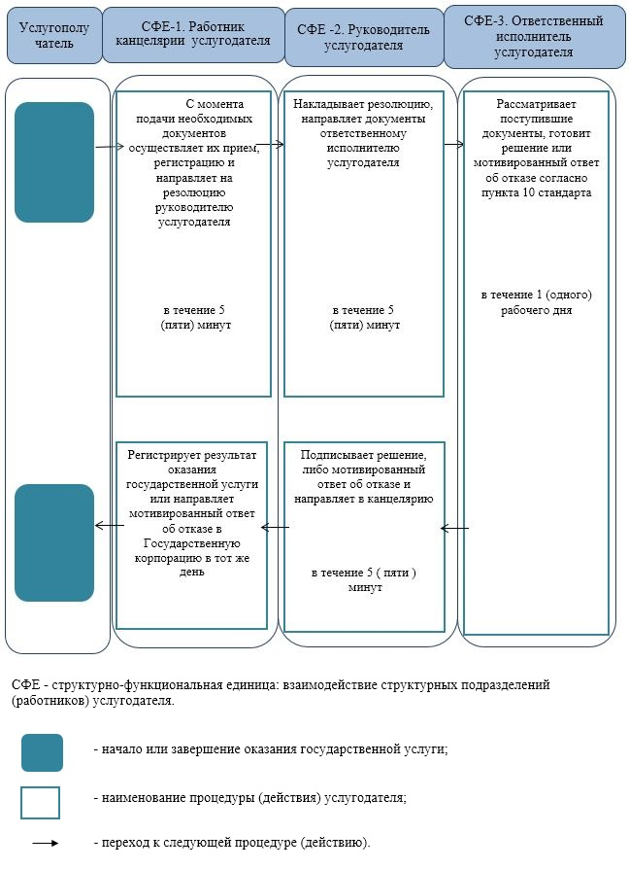

|  |  |
| --- | --- |
|  | Приложение 2 к регламенту государственной услуги "Назначение выплаты пособия опекунам или попечителям на содержание ребенка-сироты (детей-сирот) и ребенка (детей), оставшегося без попечения родителей" |

**Диаграмма функционального взаимодействия информационных систем, задействованных в оказании государственной услуги через портал**

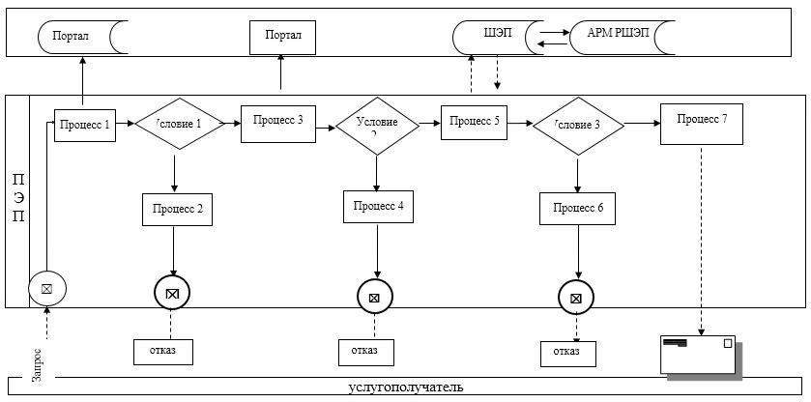

|  |  |
| --- | --- |
|  | Приложение 7 к постановлению акимата Актюбинской области от 11 сентября 2019 года № 352 |

**Регламент государственной услуги "Передача ребенка (детей) на патронатное воспитание и назначение выплаты денежных средств на содержание ребенка (детей), переданного патронатным воспитателям" 1. Общие положения**

      1. Государственная услуга "Передача ребенка (детей) на патронатное воспитание и назначение выплаты денежных средств на содержание ребенка (детей), переданного патронатным воспитателям" (далее – государственная услуга) оказывается отделами образования города Актобе и районов Актюбинской области (далее – услугодатель).

      Прием заявления и выдача результата оказания государственной услуги осуществляется через веб-портал "Электронного правительства" www.egov.kz (далее – портал).

      2. Форма оказания государственной услуги: электронная (частично автоматизированная).

      3. Результат оказания государственной услуги: уведомление о заключении договора о передаче ребенка (детей) на патронатное воспитание согласно приложению 1 и решение о назначение денежных средств, выделяемых патронатным воспитателям на содержание ребенка (детей) по форме, согласно приложению 2 к стандарту государственной услуги "Передача ребенка (детей) на патронатное воспитание и назначение выплаты денежных средств на содержание ребенка (детей), переданного патронатным воспитателям" утвержденного приказом Министра образования и науки Республики Казахстан от 13 апреля 2015 года № 198 "Об утверждении стандартов государственных услуг, оказываемых в сфере семьи и детей", зарегистрированного в Реестре государственной регистрации нормативных правовых актов за № 11184 (далее – Стандарт), либо мотивированный ответ об отказе в оказании государственной услуги в случаях и по основаниям, предусмотренным пунктом 10 стандарта;

      Форма предоставления результата оказания государственной услуги: электронная.

      На портале результат оказания государственной услуги направляется и хранится в "личном кабинете" услугополучателя в форме электронного документа, подписанного электронной цифровой подписью (далее – ЭЦП) уполномоченного лица услугодателя.

**2. Описание порядка действий структурных подразделений (работников) услугодателя в процессе оказания государственной услуги**

      4. Основанием для начала процедуры (действия) по оказанию государственной услуги является предоставление услугополучателем перечня документов согласно пункту 9 Стандарта.

      5. Содержание каждой процедуры (действия), входящей в состав процесса оказания государственной услуги, длительность его выполнения:

      1) ответственный исполнитель услугодателя в течение 9 (девяти) рабочих дней рассматривает документы, оформляет результат оказания государственной услуги и направляет на подпись руководителю услугодателя;

      Результат - направление результата оказания государственной услуги на подпись руководителю услугодателя.

      В случае предоставления услугополучателем неполного пакета документов согласно пункту 9 стандарта государственной услуги и (или) документов с истекшим сроком действия услугодатель отказывает в приеме заявления.

      2) руководитель услугодателя в течение 1 (одного) рабочего дня подписывает результат оказания государственной услуги и направляет ответственному исполнителю услугодателя;

      Результат- направление результата оказания государственной услуги ответственному исполнителю услугодателя.

      3) ответственный исполнитель услугодателя в течение 15 (пятнадцать) минут выдает услугополучателю результата оказания государственной услуги через "личный кабинет", либо мотивированный ответ об отказе согласно пункта 10 стандарта.

      Результат - выдача результата, либо мотивированный ответ об отказе.

**3. Описание порядка взаимодействия структурных подразделений (работников) услугодателя в процессе оказания государственной услуги**

      6. Перечень структурных подразделений (работников) услугодателя, которые участвуют в процессе оказания государственной услуги:

      1) руководитель услугодателя;

      2) ответственный исполнитель услугодателя.

      7. Описание последовательности процедур (действий) между структурными подразделениями (работниками) с указанием сроков каждой процедуры (действия):

      1) ответственный исполнитель услугодателя в течение 9 (девяти) рабочих дней рассматривает документы, оформляет результат оказания государственной услуги и направляет на подпись руководителю услугодателя;

      В случае предоставления услугополучателем неполного пакета документов согласно пункту 9 стандарта государственной услуги и (или) документов с истекшим сроком действия услугодатель отказывает в приеме заявления.

      2) руководитель услугодателя в течение 1 (одного) рабочего дня подписывает результат оказания государственной услуги и направляет ответственному исполнителю услугодателя;

      3) ответственный исполнитель услугодателя в течение 15 (пятнадцать) минут выдает услугополучателю результата оказания государственной услуги через "личный кабинет", либо мотивированный ответ об отказе согласно пункта 10 стандарта.

      8. Подробное описание последовательности процедур (действий), взаимодействия структурных подразделений (работников) услугодателя в процессе оказания государственной услуги отражается в справочнике бизнес-процессов оказания государственной услуги согласно приложению регламента государственной услуги "Передача ребенка (детей) на патронатное воспитание и назначение выплаты денежных средств на содержание ребенка (детей), переданного патронатным воспитателям" (далее – Регламент).

**2. Описание порядка взаимодействия с Государственной корпорацией "Правительство для граждан" и (или) иными услугодателями, а также порядка использования информационных систем в процессе оказания государственной услуги**

      9. Описание порядка обращения и последовательности процедур (действий) услугодателя и услугополучателя при оказании государственной услуги через портал:

      1) услугополучатель осуществляет регистрацию на портале с помощью индивидуального идентификационного номера (далее – ИИН), а также пароля;

      2) процесс 1 – ввод услугополучателем ИИН и пароля (процесс авторизации) на портале для получения услуги;

      3) условие 1 – проверка на портале подлинности данных о зарегистрированном услугополучателе через ИИН и пароль;

      4) процесс 2 – формирование порталом сообщения об отказе в авторизации в связи с имеющимися нарушениями в данных услугополучателя;

      5) процесс 3 – выбор услугополучателем услуги, указанной в настоящем регламенте, вывод на экран формы запроса для оказания услуги и заполнение услугополучателем формы (ввод данных) с учетом ее структуры и форматных требований, прикрепление к форме запроса необходимых копий документов в электронном виде, указанные в пункте 9 Стандарта, а также выбор услугополучателем регистрационного свидетельства ЭЦП для удостоверения (подписания) запроса;

      6) условие 2 – проверка на портале срока действия регистрационного свидетельства ЭЦП и отсутствия в списке отозванных (аннулированных) регистрационных свидетельств, а также соответствия идентификационных данных (между ИИН указанным в запросе и ИИН указанным в регистрационном свидетельстве ЭЦП);

      7) процесс 4 – формирование сообщения об отказе в запрашиваемой услуге в связи с не подтверждением подлинности ЭЦП услугополучателя;

      8) процесс 5 – направление электронного документа (запроса услугополучателя) удостоверенного (подписанного) ЭЦП услугополучателя через шлюз электронного правительства (далее – ШЭП) в автоматизированном рабочем месте регионального шлюза электронного правительства (далее - АРМ РШЭП) для обработки запроса услугодателем;

      9) условие 3 – проверка услугодателем соответствия приложенных услугополучателем документов и основания для оказания услуги;

      10) процесс 6 - формирование сообщения об отказе в запрашиваемой услуге в связи с имеющимися нарушениями в документах услугополучателя;

      11) услугодатель в течение 10 (десяти) календарных дней осуществляет оказание государственной услуги согласно пункту 5 настоящего регламента;

      12) процесс 7 – получение услугополучателем уведомления о заключении договора в форме электронного документа, сформированной АРМ РШЭП. Результат оказания государственной услуги направляется услугополучателю в "личный кабинет" в форме электронного документа, удостоверенного ЭЦП уполномоченного лица услугодателя.

      Функциональные взаимодействия информационных систем, задействованных при оказании государственной услуги через портал приведены диаграммой согласно приложению к настоящему регламенту.

|  |  |
| --- | --- |
|  | Приложение к регламенту государственной услуги "Передача ребенка (детей) на патронатное воспитание и назначение выплаты денежных средств на содержание ребенка (детей), переданного патронатным воспитателям" |

**Диаграмма функционального взаимодействия информационных систем, задействованных в оказании государственной услуги через портал**

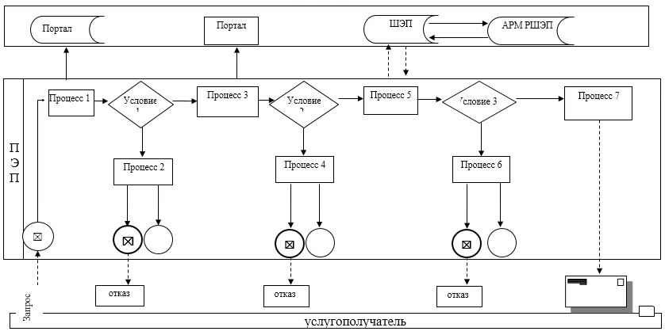

|  |  |
| --- | --- |
|  | Приложение 8 к постановлению акимата Актюбинской области от 11 сентября 2019 года № 352 |

**Регламент государственной услуги "Постановка на учет лиц, желающих усыновить детей" 1. Общие положения**

      1. Государственная услуга "Постановка на учет лиц, желающих усыновить детей" (далее – государственная услуга) оказывается отделами образования города Актобе и районов Актюбинской области (далее – услугодатель).

      Прием заявления и выдача результата оказания государственной услуги осуществляется через веб-портал "Электронного правительства" www.egov.kz (далее – портал).

      2. Форма оказания государственной услуги: электронная (частично автоматизированная).

      3. Результат оказания государственной услуги: уведомление о готовности заключения о возможности (невозможности) быть кандидатом(ами) в усыновители по форме согласно приложению к стандарту государственной услуги "Постановка на учет лиц, желающих усыновить детей" утвержденного приказом Министра образования и науки Республики Казахстан от 13 апреля 2015 года № 198 "Об утверждении стандартов государственных услуг, оказываемых в сфере семьи и детей", зарегистрированного в Реестре государственной регистрации нормативных правовых актов № 11184 (далее – Стандарт), либо мотивированный ответ об отказе в оказании государственной услуги в случаях и по основаниям, предусмотренным пунктом 10 Стандарта;

      Форма предоставления результата оказания государственной услуги: электронная.

      На портале результат оказания государственной услуги направляется и хранится в "личном кабинете" услугополучателя в форме электронного документа, подписанного электронной цифровой подписью (далее – ЭЦП) уполномоченного лица услугодателя.

**2. Описание порядка действий структурных подразделений (работников) услугодателя в процессе оказания государственной услуги**

      4. Основанием для начала процедуры (действия) по оказанию государственной услуги является предоставление услугополучателем перечня документов согласно пункту 9 Стандарта.

      5. Содержание каждой процедуры (действия), входящей в состав процесса оказания государственной услуги, длительность его выполнения:

      1) ответственный исполнитель услугодателя в течение 9 (девяти) рабочих дней рассматривает докумены, оформляет результат оказания государственной услуги и направление на подпись руководителю услугодателя;

      Результат- направление результата оказания государственной услуги на подпись руководителю услугодателя.

      В случае предоставления услугополучателем неполного пакета документов согласно пункту 9 стандарта государственной услуги и (или) документов с истекшим сроком действия услугодатель отказывает в приеме заявления.

      2) руководитель услугодателя в течение 1 (одного) рабочего дня подписывает результат оказания государственной услуги и направление ответственному исполнителю услугодателя;

      Результат - направление результата оказания государственной услуги ответственному исполнителю услугодателя.

      3) ответственный исполнитель услугодателя в течение 15 (пятнадцать) минут выдает услугополучателю результат оказания государственной услуги через портал в "личный кабинет", либо мотивированный ответ об отказе согласно пункта 10 стандарта.

      Результат - выдача результата, либо мотивированный ответ об отказе.

**3. Описание порядка взаимодействия структурных подразделений (работников) услугодателя в процессе оказания государственной услуги**

      6. Перечень структурных подразделений (работников) услугодателя, которые участвуют в процессе оказания государственной услуги:

      1) руководитель услугодателя;

      2) ответственный исполнитель услугодателя.

      7. Описание последовательности процедур (действий) между структурными подразделениями (работниками) с указанием сроков каждой процедуры (действия):

      1) ответственный исполнитель услугодателя в течение 9 (девяти) рабочих дней рассматривает докумены, оформляет результат оказания государственной услуги и направление на подпись руководителю услугодателя;

      В случае предоставления услугополучателем неполного пакета документов согласно пункту 9 стандарта государственной услуги и (или) документов с истекшим сроком действия услугодатель отказывает в приеме заявления.

      2) руководитель услугодателя в течение 1 (одного) рабочего дня подписывает результат оказания государственной услуги и направление ответственному исполнителю услугодателя;

      3) ответственный исполнитель услугодателя в течение 15 (пятнадцать) минут выдает услугополучателю результат оказания государственной услуги через портал в "личный кабинет", либо мотивированный ответ об отказе согласно пункта 10 стандарта.

      8. Подробное описание последовательности процедур (действий), взаимодействия структурных подразделений (работников) услугодателя в процессе оказания государственной услуги отражается в справочнике бизнес-процессов оказания государственной услуги согласно приложению регламента государственной услуги "Постановка на учет лиц, желающих усыновить детей" (далее – Регламент).

**4. Описание порядка взаимодействия с Государственной корпорацией "Правительство для граждан" и (или) иными услугодателями, а также порядка использования информационных систем в процессе оказания государственной услуги**

      9. Описание порядка обращения и последовательности процедур (действий) услугодателя и услугополучателя при оказании государственной услуги через портал:

      1) услугополучатель осуществляет регистрацию на портале с помощью индивидуального идентификационного номера (далее – ИИН), а также пароля;

      2) процесс 1 – ввод услугополучателем ИИН и пароля (процесс авторизации) на портале для получения услуги;

      3) условие 1 – проверка на портале подлинности данных о зарегистрированном услугополучателе через ИИН и пароль;

      4) процесс 2 – формирование порталом сообщения об отказе в авторизации в связи с имеющимися нарушениями в данных услугополучателя;

      5) процесс 3 – выбор услугополучателем услуги, указанной в настоящем регламенте, вывод на экран формы запроса для оказания услуги и заполнение услугополучателем формы (ввод данных) с учетом ее структуры и форматных требований, прикрепление к форме запроса необходимых копий документов в электронном виде, указанные в пункте 9 Стандарта, а также выбор услугополучателем регистрационного свидетельства ЭЦП для удостоверения (подписания) запроса;

      6) условие 2 – проверка на портале срока действия регистрационного свидетельства ЭЦП и отсутствия в списке отозванных (аннулированных) регистрационных свидетельств, а также соответствия идентификационных данных (между ИИН указанным в запросе и ИИН указанным в регистрационном свидетельстве ЭЦП);

      7) процесс 4 – формирование сообщения об отказе в запрашиваемой услуге в связи с не подтверждением подлинности ЭЦП услугополучателя;

      8) процесс 5 – направление электронного документа (запроса услугополучателя) удостоверенного (подписанного) ЭЦП услугополучателя через шлюз электронного правительства (далее – ШЭП) в автоматизированном рабочем месте регионального шлюза электронного правительства (далее - АРМ РШЭП) для обработки запроса услугодателем;

      9) условие 3 – проверка услугодателем соответствия приложенных услугополучателем документов и основания для оказания услуги;

      10) процесс 6 - формирование сообщения об отказе в запрашиваемой услуге в связи с имеющимися нарушениями в документах услугополучателя;

      11) услугодатель в течение 10 (десяти) календарных дней осуществляет оказание государственной услуги согласно пункту 5 настоящего регламента;

      12) процесс 7 – получение услугополучателем уведомления в форме электронного документа, сформированной АРМ РШЭП.

      Результат оказания государственной услуги направляется услугополучателю в "личный кабинет" в форме электронного документа, удостоверенного ЭЦП уполномоченного лица услугодателя.

      Функциональные взаимодействия информационных систем, задействованных при оказании государственной услуги через портал приведены диаграммой согласно приложению к настоящему регламенту.

|  |  |
| --- | --- |
|  | Приложение к регламенту государственной услуги "Постановка на учет лиц, желающих усыновить детей" |

**Диаграмма функционального взаимодействия информационных систем, задействованных в оказании государственной услуги через портал**

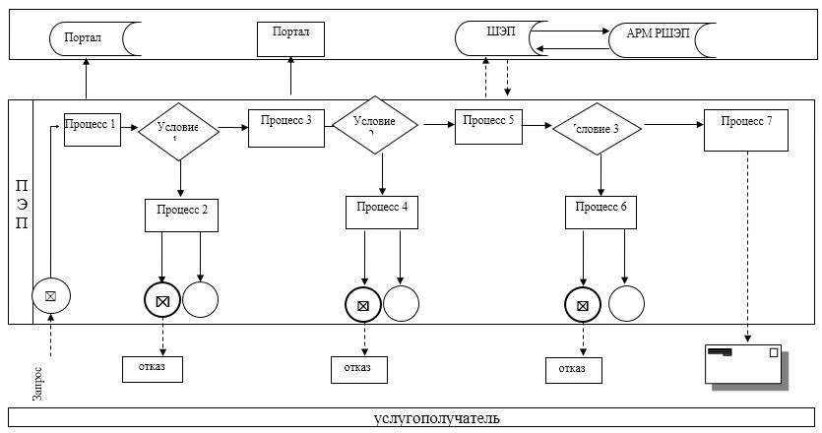

|  |  |
| --- | --- |
|  | Приложение 9 к постановлению акимата Актюбинской области от 11 сентября 2019 года № 352 |

**Регламент государственной услуги "Назначение единовременной денежной выплаты в связи с усыновлением ребенка-сироты и (или) ребенка, оставшегося без попечения родителей" 1. Общие положения**

      1. Государственная услуга "Назначение единовременной денежной выплаты в связи с усыновлением ребенка-сироты и (или) ребенка, оставшегося без попечения родителей" (далее – государственная услуга) оказывается отделами образования города Актобе и районов Актюбинской области (далее – услугодатель).

      Прием заявления и выдача результата оказания государственной услуги осуществляется через веб-портал "Электронного правительства" www.egov.kz (далее – портал).

      2. Форма оказания государственной услуги: электронная (частично автоматизированная).

      3. Результат оказания государственной услуги: решение о назначении единовременной денежной выплаты в связи с усыновлением ребенка-сироты и (или) ребенка, оставшегося без попечения родителей по форме согласно приложению 1 к стандарту государственной услуги "Назначение единовременной денежной выплаты в связи с усыновлением ребенка-сироты и (или) ребенка, оставшегося без попечения родителей", утвержденного приказом Министра образования и науки Республики Казахстан от 13 апреля 2015 года № 198 "Об утверждении стандартов государственных услуг, оказываемых в сфере семьи и детей", зарегистрированного в Реестре государственной регистрации нормативных правовых актов № 11184 (далее – Стандарт), либо мотивированный ответ об отказе в оказании государственной услуги в случаях и по основаниям, предусмотренным пунктом 10 Стандарта.

      Форма предоставления результата оказания государственной услуги: электронная.

      На портале результат оказания государственной услуги направляется и хранится в "личном кабинете" услугополучателя в форме электронного документа, подписанного электронной цифровой подписью (далее – ЭЦП) уполномоченного лица услугодателя.

**2. Описание порядка действий структурных подразделений (работников) услугодателя в процессе оказания государственной услуги**

      4. Основанием для начала процедуры (действия) по оказанию государственной услуги является предоставление услугополучателем перечня документов согласно пункту 9 Стандарта.

      5. Содержание каждой процедуры (действия), входящей в состав процесса оказания государственной услуги, длительность его выполнения:

      1) Ответственный исполнитель услугодателя в течение 4 (четырех) рабочих дней рассматривает документы, оформляет результат оказания государственной услуги и направляет на подпись руководителю услугодателя;

      Результат - направление результата оказания государственной услуги на подпись руководителю услугодателя.

      В случае предоставления услугополучателем неполного пакета документов согласно пункту 9 стандарта государственной услуги и (или) документов с истекшим сроком действия услугодатель отказывает в приеме заявления.

      2) руководитель услугодателяв течение 1 (одного) рабочего дня подписывает результат оказания государственной услуги и направляет ответственному исполнителю услугодателя;

      Результат - направление результата оказания государственной услуги ответственному исполнителю услугодателя.

      3) ответственный исполнитель услугодателя услугополучателю в течение 15 (пятнадцать) минут выдает результат оказания государственной услуги или мотивированный ответ об отказе согласно пункта 10 стандарта.

      Результат - выдача результата или мотивированный ответ об отказе.

**3. Описание порядка взаимодействия структурных подразделений (работников) услугодателя в процессе оказания государственной услуги**

      6. Перечень структурных подразделений (работников) услугодателя, которые участвуют в процессе оказания государственной услуги:

      1) руководитель услугодателя;

      2) ответственный исполнитель услугодателя.

      7. Описание последовательности процедур (действий) между структурными подразделениями (работниками) с указанием длительности каждой процедуры (действия):

      1) Ответственный исполнитель услугодателя в течение 4 (четырех) рабочих дней рассматривает документы, оформляет результат оказания государственной услуги и направляет на подпись руководителю услугодателя;

      В случае предоставления услугополучателем неполного пакета документов согласно пункту 9 стандарта государственной услуги и (или) документов с истекшим сроком действия услугодатель отказывает в приеме заявления.

      2) руководитель услугодателяв течение 1 (одного) рабочего дня подписывает результат оказания государственной услуги и направляет ответственному исполнителю услугодателя;

      3) ответственный исполнитель услугодателя услугополучателю в течение 15 (пятнадцать) минут выдает результат оказания государственной услуги или мотивированный ответ об отказе согласно пункта 10 стандарта.

      8. Подробное описание последовательности процедур (действий), взаимодействий структурных подразделений (работников) услугодателя в процессе оказания государственной услуги отражается в справочнике бизнес-процессов оказания государственной услуги согласно приложению к регламенту государственной услуги "Назначение единовременной денежной выплаты в связи с усыновлением ребенка-сироты и (или) ребенка, оставшегося без попечения родителей" (далее – регламент).

**4. Описание порядка взаимодействия с Государственной корпорацией "Правительство для граждан" и (или) иными услугодателями, а также порядка использования информационных систем в процессе оказания государственной услуги**

      9. Описание порядка обращения и последовательности процедур (действий) услугодателя и услугополучателя при оказании государственной услуги через портал:

      1) услугополучатель осуществляет регистрацию на портале с помощью индивидуального идентификационного номера (далее – ИИН), а также пароля;

      2) процесс 1 – ввод услугополучателем ИИН и пароля (процесс авторизации) на портале для получения услуги;

      3) условие 1 – проверка на портале подлинности данных о зарегистрированном услугополучателе через ИИН и пароль;

      4) процесс 2 – формирование порталом сообщения об отказе в авторизации в связи с имеющимися нарушениями в данных услугополучателя;

      5) процесс 3 – выбор услугополучателем услуги, указанной в настоящем регламенте, вывод на экран формы запроса для оказания услуги и заполнение услугополучателем формы (ввод данных) с учетом ее структуры и форматных требований, прикрепление к форме запроса необходимых копий документов в электронном виде, указанные в пункте 9 Стандарта, а также выбор услугополучателем регистрационного свидетельства ЭЦП для удостоверения (подписания) запроса;

      6) условие 2 – проверка на портале срока действия регистрационного свидетельства ЭЦП и отсутствия в списке отозванных (аннулированных) регистрационных свидетельств, а также соответствия идентификационных данных (между ИИН указанным в запросе и ИИН указанным в регистрационном свидетельстве ЭЦП);

      7) процесс 4 – формирование сообщения об отказе в запрашиваемой услуге в связи с не подтверждением подлинности ЭЦП услугополучателя;

      8) процесс 5 – направление электронного документа (запроса услугополучателя) удостоверенного (подписанного) ЭЦП услугополучателя через шлюз электронного правительства (далее – ШЭП) в автоматизированном рабочем месте регионального шлюза электронного правительства (далее - АРМ РШЭП) для обработки запроса услугодателем;

      9) условие 3 – проверка услугодателем соответствия приложенных услугополучателем документов и основания для оказания услуги;

      10) процесс 6 - формирование сообщения об отказе в запрашиваемой услуге в связи с имеющимися нарушениями в документах услугополучателя;

      11) услугодатель в течение 5 (пяти) рабочих дней осуществляет оказание государственной услуги согласно пункту 5 настоящего регламента;

      12) процесс 7 – получение услугополучателем уведомления в форме электронного документа, сформированной АРМ РШЭП.

      Результат оказания государственной услуги направляется услугополучателю в "личный кабинет" в форме электронного документа, удостоверенного ЭЦП уполномоченного лица услугодателя.

      Функциональные взаимодействия информационных систем, задействованных при оказании государственной услуги через портал приведены диаграммой согласно приложению к настоящему регламенту.

|  |  |
| --- | --- |
|  | Приложение к регламенту государственной услуги "Назначение единовременной денежной выплаты в связи с усыновлением ребенка-сироты и (или) ребенка, оставшегося без попечения родителей" |

**Диаграмма функционального взаимодействия информационных систем, задействованных в оказании государственной услуги через портал**

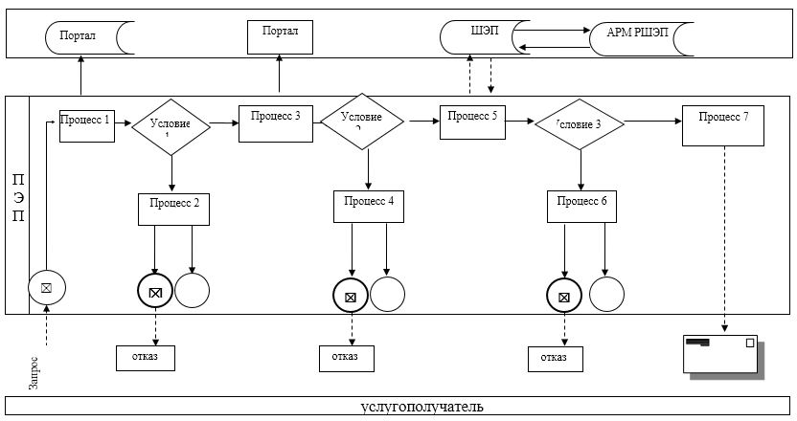

|  |  |
| --- | --- |
|  | Приложение 10 к постановлению акимата Актюбинской области от 11 сентября 2019 года № 352 |

**Регламент государственной услуги "Прием документов и выдача направлений на предоставление отдыха детям в загородных и пришкольных лагерях отдельным категориям обучающихся и воспитанников государственных учреждений образования" 1. Общие положения**

      1. Государственная услуга "Прием документов и выдача направлений на предоставление отдыха детям в загородных и пришкольных лагерях отдельным категориям обучающихся и воспитанников государственных учреждений образования" (далее – государственная услуга) оказывается организациями образования, отделами образования районов и города Актобе (далее - услугодатель).

      Прием заявления и выдача результата оказания государственной услуги осуществляется через:

      1) канцелярию услугодателя;

      2) некоммерческое акционерное общество "Государственная корпорация "Правительство для граждан" (далее – Государственная корпорация);

      3) веб-портал "электронного правительства" www.egov.kz (далее – портал).

      2. Форма оказания государственной услуги – электронная (частично автоматизированная) и (или) бумажная.

      3. Результат оказания государственной услуги: справка об опеке и попечительстве по форме согласно приложению к стандарту государственной услуги "Выдача справок по опеке и попечительству", утвержденного приказом Министра образования и науки Республики Казахстан от 13 апреля 2015 года № 198 "Об утверждении стандартов государственных услуг, оказываемых в сфере семьи и детей", зарегистрированного в Реестре государственной регистрации нормативных правовых актов № 11184 (далее – Стандарт), либо мотивированный ответ об отказе в оказании государственной услуги в случаях и по основаниям, предусмотренным пунктом 10 Стандарта.

      Форма предоставления результата оказания государственной услуги: бумажная.

      На портале результат оказания государственной услуги направляется в "личный кабинет" услугополучателя в форме электронного документа, подписанного электронной цифровой подписью (далее – ЭЦП) уполномоченного лица услугодателя.

**2. Описание порядка действий структурных подразделений (работников) услугодателя в процессе оказания государственной услуги**

      4. Основанием для начала процедуры (действия) по оказанию государственной услуги является предоставление услугополучателем перечня документов согласно пункту 9 Стандарта.

      5. Содержание каждой процедуры (действия), входящей в состав процесса оказания государственной услуги, длительность его выполнения:

      1) инспектор Государственной корпорации в течение 15 (пятнадцати) минут регистрирует поступившие документы и выдает расписку услугополучателю о приеме соответствующих документов, в случае представления услугополучателем неполного пакета документов согласно перечню, предусмотренному пунктом 9 стандарта, отказывает в приеме документов, далее документы передает в накопительный сектор;

      Результат - прием документов или отказ в приеме.

      2) накопительный сектор в течение 20 (двадцати) минут собирает документы, составляет реестр и передает документы через курьера Государственной корпорации в канцелярию услугодателя;

      Результат - передача документов в канцелярию отдела услугодателя.

      3) работник канцелярии услугодателя в течение 15 (пятнадцати) минут с момента подачи необходимых документов осуществляет их прием, регистрацию и направляет на резолюцию руководителю услугодателя;

      Результат - принятие документов и передача их руководителю услугодателя;

      4) руководитель услугодателя в течение 30 (тридцати) минут накладывает резолюцию и направляет документы ответственному исполнителю услугодателя;

      Результат - назначение ответственного исполнителя и направление ему документов услугополучателя;

      5) ответственный исполнитель услугодателя в течение 3 (трех) рабочих дней услугодателя рассматривает поступившие документы, готовит справку и направляет руководителю услогодателя, либо готовит мотивированный ответ об отказе согласно пункта 10 стандарта;

      Результат - готовит справку и направляет руководителю услогодатиеля, либо готовит мотивированный ответ об отказе;

      6) руководитель услугодателя в течение 1 (одного) рабочего дня подписывает и направляет канцелярию услугодателя;

      Результат - подписывает и направляет канцелярию услугодателя;

      7) работник канцелярии услугодателя регистрирует результат оказания государственной услуги или направляет мотивированный ответ об отказе в Государственную корпорацию в тот же день. При этом результат государственной услуги выдается в Государственную корпорацию за сутки до окончания срока оказания государственой услуги;

      Результат- выдает результат оказания государственной услуги либо мотивированный отказ услугополучателю через государственную корпорацию.

**3. Описание порядка взаимодействия структурных подразделений (работников) услугодателя в процессе оказания государственной услуги**

      6. Перечень структурных подразделений (работников) услугодателя, которые участвуют в процессе оказания государственной услуги:

      1) работник канцелярии услугодателя;

      2) руководитель услугодателя;

      3) ответственный исполнитель услугодателя;

      7. Описание последовательности процедур (действий) между структурных подразделений (работников) услугодателя в процессе оказания государственной услуги:

      1) инспектор Государственной корпорации в течение 15 (пятнадцати) минут регистрирует поступившие документы и выдает расписку услугополучателю о приеме соответствующих документов, либо, в случае представления услугополучателем неполного пакета документов согласно перечню, предусмотренному пунктом 9 стандарта, отказывает в приеме документов, далее документы передает в накопительный сектор;

      2) накопительный сектор в течение 20 (двадцати) минут собирает документы, составляет реестр и передает документы через курьера Государственной корпорации в канцелярию услугодателя;

      3) работник канцелярии услугодателя в течение 15 (пятнадцати) минут с момента подачи необходимых документов осуществляет их прием, регистрацию и направляет на резолюцию руководителю услугодателя;

      4) руководитель услугодателя в течение 30 (тридцати) минут накладывает резолюцию и направляет документы ответственному исполнителю услугодателя;

      5) ответственный исполнитель услугодателя в течение 3 (трех) рабочих дней услугодателя рассматривает поступившие документы, готовит справку и направляет руководителю услогодателя, либо готовит мотивированный ответ об отказе согласно пункта 10 стандарта;

      6) руководитель услугодателя в течение 1 (одного) рабочего дня подписывает и направляет канцелярию услугодателя;

      7) работник канцелярии услугодателя регистрирует результат оказания государственной услуги или направляет мотивированный ответ об отказе в Государственную корпорацию в тот же день. При этом результат государственной услуги выдается в Государственную корпорацию за сутки до окончания срока оказания государственой услуги;

      8. Подробное описание порядка взаимодействия с Государственной корпорацией и использования информационных систем в процессе оказания государственной услуги отражается в справочнике бизнес-процессов оказания государственной услуги согласно приложению 1 к настоящему регламенту.

**4. Описание порядка взаимодействия с Государственной корпорацией "Правительство для граждан" и (или) иными услугодателями, а также порядка использования информационных систем в процессе оказания государственной услуги**

      9. Описание порядка обращения в Государственную корпорацию, длительность обработки запроса услугополучателя:

      1) услугополучатель согласно пункту 9 Стандарта подает заявление и необходимые документы оператору Государственной корпорации;

      2) в случае предоставления услугополучателем неполного пакета документов оператор Государственной корпорации отказывает в приеме документов;

      3) процесс 1 – оператор Государственной корпорации вводит в автоматизированное рабочее место интегрированной информационной системы Государственной корпорации (далее – АРМ ИИС ГК) логин и пароль (процесс авторизации);

      4) процесс 2 – выбирает услугу, выводит на экран формы запроса для оказания услуги и вводит данные услугополучателя, а также данные по доверенности представителя услугополучателя (при нотариально удостоверенной доверенности);

      5) процесс 3 – направляет запрос через шлюз электронного правительства (далее – ШЭП) в государственную базу данных физических лиц (далее - ГБД ФЛ) о данных услугополучателя, а также в Единой нотариальной информационной системе (далее - ЕНИС) о данных доверенности представителя услугополучателя;

      6) условие 1 – проверяет наличие данных услугополучателя в ГБД ФЛ и данных доверенности в ЕНИС;

      7) процесс 4 –формирует сообщение о невозможности получения данных в связи с отсутствием данных услугополучателя в ГБД ФЛ и данных доверенности в ЕНИС;

      8) процесс 5- направляет электронный документ (запрос услугополучателя), удостоверенного (подписанного) ЭЦП оператора Государственной корпорации через ШЭП в автоматизированное рабочее место регионального шлюза электронного правительства (далее - АРМ РШЭП).

      10. Описание порядка обращения и последовательности процедур (действий) услугодателя и услугополучателя при оказании государственной услуги через портал:

      1) услугополучатель осуществляет регистрацию на портале с помощью индивидуального идентификационного номера (далее – ИИН), а также пароля;

      2) процесс 1 –услугополучатель вводит ИИН и пароль (процесс авторизации) на портале для получения услуги;

      3) условие 1 – проверяет подлинность данных о зарегистрированном на портале услугополучателе через ИИН и пароль;

      4) процесс 2 – формирует сообщение об отказе порталом в авторизации в связи с имеющимися нарушениями в данных услугополучателя;

      5) процесс 3 – услугополучатель выбирает настоящую государственную услугу, выводит на экран формы запроса для оказания услуги, заполняет формы (ввод данных) услугополучателя с учетом ее структуры и форматных требований, прикрепляет к форме запроса необходимые копии документов в электронном виде, указанные в пункте 9 Стандарта, а также выбирает регистрационное свидетельство ЭЦП услугополучателя для удостоверения (подписания) запроса;

      6) условие 2 – проверяет на портале срок действия регистрационного свидетельства ЭЦП и отсутствия в списке отозванных (аннулированных) регистрационных свидетельств, а также соответствие идентификационных данных (между ИИН указанным в запросе и ИИН указанным в регистрационном свидетельстве ЭЦП);

      7) процесс 4 – формирует сообщение об отказе в запрашиваемой услуге в связи с неподтверждением подлинности ЭЦП услугополучателя;

      8) процесс 5– направляет электронный документ (запрос услугополучателя), удостоверенный (подписанный) ЭЦП услугополучателя, через ШЭП в АРМ РШЭП для обработки запроса услугополучателя;

      9) условие 3– услугодатель проверяет соответствие приложенных услугополучателем документов и основания для оказания услуги;

      10) процесс 6 - формирует сообщение об отказе в запрашиваемой услуге в связи с имеющимися нарушениями в документах услугополучателя;

      11) процесс 7– услугополучатель получает результат услуги (уведомление в форме электронного документа), сформированной АРМ РШЭП. Результат оказания государственной услуги направляется услугополучателю в "личный кабинет" в виде электронного документа.

      Функциональные взаимодействия информационных систем, задействованных при оказании государственной услуги через портал приведены диаграммой согласно приложению 2 к настоящему регламенту.

|  |  |
| --- | --- |
|  | Приложение 1 к регламенту государственной услуги "Прием документов и выдача направлений на предоставление отдыха детям в загородных и пришкольных лагерях отдельным категориям обучающихся и воспитанников государственных учреждений образования" |

**Справочник бизнес - процессов оказания государственной услуги**

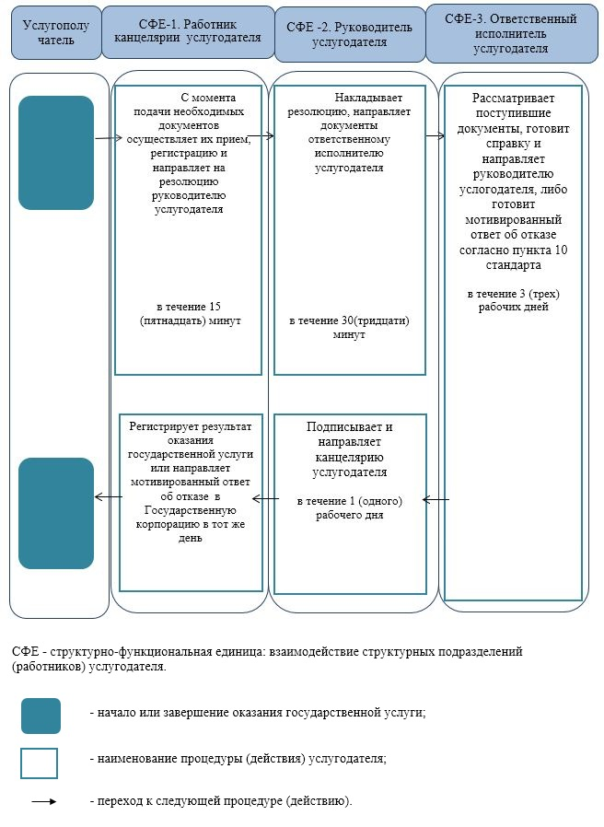

|  |  |
| --- | --- |
|  | Приложение 2 к регламенту государственной услуги |
|  | "Прием документов и выдача направлений на предоставление отдыха детям в загородных и пришкольных лагерях отдельным категориям обучающихся и воспитанников государственных учреждений образования" |

**Диаграмма функционального взаимодействия информационных систем, задействованных в оказании государственной услуги через портал**

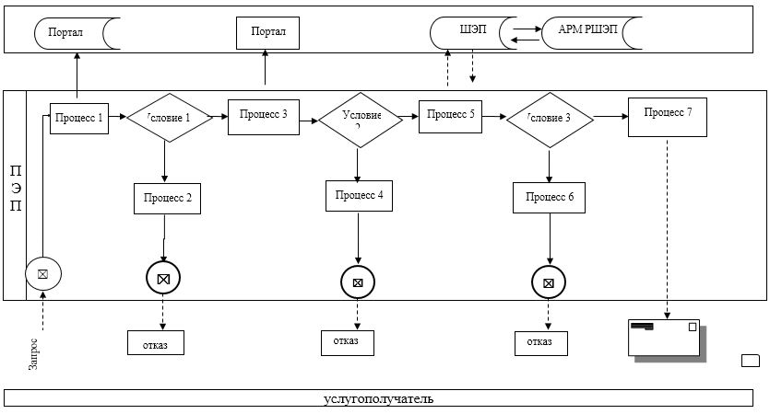

|  |  |
| --- | --- |
|  | Приложение 11 к постановлению акимата Актюбинской области от 11 сентября 2019 года № 352 |

**Регламент государственной услуги "Выдача разрешения на свидания с ребенком родителям, лишенным родительских прав, не оказывающие на ребенка негативного влияния" 1. Общие положения**

      1. Государственная услуга "Выдача разрешения на свидания с ребенком родителям, лишенным родительских прав, не оказывающие на ребенка негативного влияния" (далее – государственная услуга) оказывается отделами образования города Актобе и районов Актюбинской области (далее – услугодатель).

      Прием заявления и выдача результата оказания государственной услуги осуществляются через:

      1) канцелярию услугодателя;

      2) некоммерческое акционерное общество "Государственная корпорация "Правительство для граждан" (далее – Государственная корпорация).

      2. Форма оказания государственной услуги: бумажная.

      3. Результат оказания государственной услуги: разрешение органа опеки и попечительства на свидания с ребенком родителям, лишенным родительских прав, не оказывающие на ребенка негативного влияния согласно приложению 1 к стандарту государственной услуги "Выдача разрешения на свидания с ребенком родителям, лишенным родительских прав, не оказывающие на ребенка негативного влияния" утвержденного приказом Министра образования и науки Республики Казахстан от 13 апреля 2015 года № 198 "Об утверждении стандартов государственных услуг, оказываемых в сфере семьи и детей", зарегистрированного в Реестре государственной регистрации нормативных правовых актов № 11184 (далее – Стандарт), либо мотивированный ответ об отказе в оказании государственной услуги в случаях и по основаниям, предусмотренным пунктом 10 Стандарта.

      Форма предоставления результата оказания государственной услуги: бумажная.

**2. Описание порядка действий структурных подразделений (работников) услугодателя в процессе оказания государственной услуги**

      4. Основанием для начала процедуры (действия) по оказанию государственной услуги является предоставление услугополучателем перечня документов согласно пункту 9 Стандарта.

      5. Содержание каждой процедуры (действия), входящей в состав процесса оказания государственной услуги, длительность его выполнения:

      1) инспектор Государственной корпорации в течение 15 (пятнадцати) минут регистрирует поступившие документы и выдает расписку услугополучателю о приеме соответствующих документов, либо, в случае представления услугополучателем неполного пакета документов, согласно перечню, предусмотренному пунктом 9 стандарта государственной услуги, и (или) документов с истекшим сроком действия работник Государственной корпорации отказывает в приеме заявления и выдает расписку по форме согласно приложению 3 к стандарту государственной услуги, далее документы передает в накопительный сектор;

      Результат - прием документов или отказ в приеме.

      2) накопительный сектор в течение 20 (двадцати) минут собирает документы, составляет реестр и передает документы через курьера Государственной корпорации в канцелярию услугодателя;

      Результат - передача документов в канцелярию отдела услугодателя.

      3) работник канцелярии услугодателя в течение 15 (пятнадцати) минут с момента подачи необходимых документов осуществляет их прием, регистрацию и направляет на резолюцию руководителю услугодателя;

      Результат - принятие документов и передача их руководителю услугодателя;

      4) руководитель услугодателя в течение 1 (одного) рабочего дня накладывает резолюцию и направляет документы ответственному исполнителю услугодателя;

      Результат - назначение ответственного исполнителя и направление ему документов услугополучателя;

      5) ответственный исполнитель услугодателя в течение 3 (три) рабочих дней рассматривает поступившие документы, проводит соответствующие процедуры, готовит проект решения и направляет руководителю или готовит мотивированный ответ об отказе согласно пункта 10 стандарта;

      Результат - подготовка проекта решения, направление пакета документов руководителю услогодателя или подготовка мотивированного ответа об отказе;

      6) Руководитель услугодателя в течение 5 (пяти) минут подписывает разрешение, либо мотивированный ответ об отказе и направляет работнику канцелярии;

      Результат - подписывает разрешение либо мотивированный ответ об отказе и направляет работнику канцелярии;

      7) работник канцелярии услугодателя регистрирует результат оказания государственной услуги или направляет мотивированный ответ об отказе в Государственную корпорацию в тот же день. При этом результат государственной услуги выдается в Государственную корпорацию за сутки до окончания срока оказания государственой услуги;

      Результат- выдает результат оказания государственной услуги либо мотивированный отказ услугополучателю через государственную корпорацию.

**3. Описание порядка взаимодействия структурных подразделений (работников) услугодателя в процессе оказания государственной услуги**

      6. Перечень структурных подразделений (работников) услугодателя, которые участвуют в процессе оказания государственной услуги:

      1) работник канцелярии услугодателя;

      2) руководитель услугодателя;

      3) исполнитель услугодателя.

      7. Описание последовательности процедур (действий) между структурными подразделениями (работниками) с указанием длительности каждой процедуры (действия):

      1) инспектор Государственной корпорации в течение 15 (пятнадцати) минут регистрирует поступившие документы и выдает расписку услугополучателю о приеме соответствующих документов, либо, в случае представления услугополучателем неполного пакета документов, согласно перечню, предусмотренному пунктом 9 стандарта государственной услуги, и (или) документов с истекшим сроком действия работник Государственной корпорации отказывает в приеме заявления и выдает расписку по форме согласно приложению 3 к стандарту государственной услуги, далее документы передает в накопительный сектор;

      2) накопительный сектор в течение 20 (двадцати) минут собирает документы, составляет реестр и передает документы через курьера Государственной корпорации в канцелярию услугодателя;

      3) работник канцелярии услугодателя в течение 15 (пятнадцати) минут с момента подачи необходимых документов осуществляет их прием, регистрацию и направляет на резолюцию руководителю услугодателя;

      4) руководитель услугодателя в течение 1 (одного) рабочего дня накладывает резолюцию и направляет документы ответственному исполнителю услугодателя;

      5) ответственный исполнитель услугодателя в течение 3 (три) рабочих дней рассматривает поступившие документы, проводит соответствующие процедуры, готовит проект решения и направляет руководителю или готовит мотивированный ответ об отказе согласно пункта 10 стандарта;

      6) руководитель услугодателя в течение 5 (пяти) минут подписывает разрешение, либо мотивированный ответ об отказе и направляет работнику канцелярии;

      7) работник канцелярии услугодателя регистрирует результат оказания государственной услуги или направляет мотивированный ответ об отказе в Государственную корпорацию в тот же день. При этом результат государственной услуги выдается в Государственную корпорацию за сутки до окончания срока оказания государственой услуги;

**4. Описание порядка взаимодействия с Государственной корпорацией "Правительство для граждан" и (или) иными услугодателями, а также порядка использования информационных систем в процессе оказания государственной услуги**

      9. Описание порядка обращения в Государственную корпорацию, длительность обработки запроса услугополучателя:

      1) услугополучатель согласно пункту 9 Стандарта подает заявление и необходимые документы оператору Государственной корпорации;

      2) в случае предоставления услугополучателем неполного пакета документов оператор Государственной корпорации отказывает в приеме документов;

      3) процесс 1 – оператор Государственной корпорации вводит в автоматизированное рабочее место интегрированной информационной системы Государственной корпорации (далее – АРМ ИИС ГК) логин и пароль (процесс авторизации);

      4) процесс 2 – выбирает услугу, выводит на экран формы запроса для оказания услуги и вводит данные услугополучателя, а также данные по доверенности представителя услугополучателя (при нотариально удостоверенной доверенности);

      5) процесс 3 – направляет запрос через шлюз электронного правительства (далее – ШЭП) в государственную базу данных физических лиц (далее - ГБД ФЛ) о данных услугополучателя, а также в Единой нотариальной информационной системе (далее - ЕНИС) о данных доверенности представителя услугополучателя;

      6) условие 1 – проверяет наличие данных услугополучателя в ГБД ФЛ и данных доверенности в ЕНИС;

      7) процесс 4 –формирует сообщение о невозможности получения данных в связи с отсутствием данных услугополучателя в ГБД ФЛ и данных доверенности в ЕНИС;

      8) процесс 5- направляет электронный документ (запрос услугополучателя), удостоверенного (подписанного) ЭЦП оператора Государственной корпорации через ШЭП в автоматизированное рабочее место регионального шлюза электронного правительства (далее - АРМ РШЭП).

      10. Описание порядка обращения и последовательности процедур (действий) услугодателя и услугополучателя при оказании государственной услуги через портал:

      1) услугополучатель осуществляет регистрацию на портале с помощью индивидуального идентификационного номера (далее – ИИН), а также пароля;

      2) процесс 1 –услугополучатель вводит ИИН и пароль (процесс авторизации) на портале для получения услуги;

      3) условие 1 – проверяет подлинность данных о зарегистрированном на портале услугополучателе через ИИН и пароль;

      4) процесс 2 – формирует сообщение об отказе порталом в авторизации в связи с имеющимися нарушениями в данных услугополучателя;

      5) процесс 3 – услугополучатель выбирает настоящую государственную услугу, выводит на экран формы запроса для оказания услуги, заполняет формы (ввод данных) услугополучателя с учетом ее структуры и форматных требований, прикрепляет к форме запроса необходимые копии документов в электронном виде, указанные в пункте 9 Стандарта, а также выбирает регистрационное свидетельство ЭЦП услугополучателя для удостоверения (подписания) запроса;

      6) условие 2 – проверяет на портале срок действия регистрационного свидетельства ЭЦП и отсутствия в списке отозванных (аннулированных) регистрационных свидетельств, а также соответствие идентификационных данных (между ИИН указанным в запросе и ИИН указанным в регистрационном свидетельстве ЭЦП);

      7) процесс 4 – формирует сообщение об отказе в запрашиваемой услуге в связи с неподтверждением подлинности ЭЦП услугополучателя;

      8) процесс 5– направляет электронный документ (запрос услугополучателя), удостоверенный (подписанный) ЭЦП услугополучателя, через ШЭП в АРМ РШЭП для обработки запроса услугополучателя;

      9) условие 3– услугодатель проверяет соответствие приложенных услугополучателем документов и основания для оказания услуги;

      10) процесс 6 - формирует сообщение об отказе в запрашиваемой услуге в связи с имеющимися нарушениями в документах услугополучателя;

      11) процесс 7– услугополучатель получает результат услуги (уведомление в форме электронного документа), сформированной АРМ РШЭП. Результат оказания государственной услуги направляется услугополучателю в "личный кабинет" в виде электронного документа.

      Функциональные взаимодействия информационных систем, задействованных при оказании государственной услуги через портал приведены диаграммой согласно приложению 2 к настоящему регламенту.

|  |  |
| --- | --- |
|  | Приложение к регламенту государственной услуги "Выдача разрешения на свидания с ребенком родителям, лишенным родительских прав, не оказывающие на ребенка негативного влияния" |

**Справочник бизнес - процессов оказания государственной услуги**

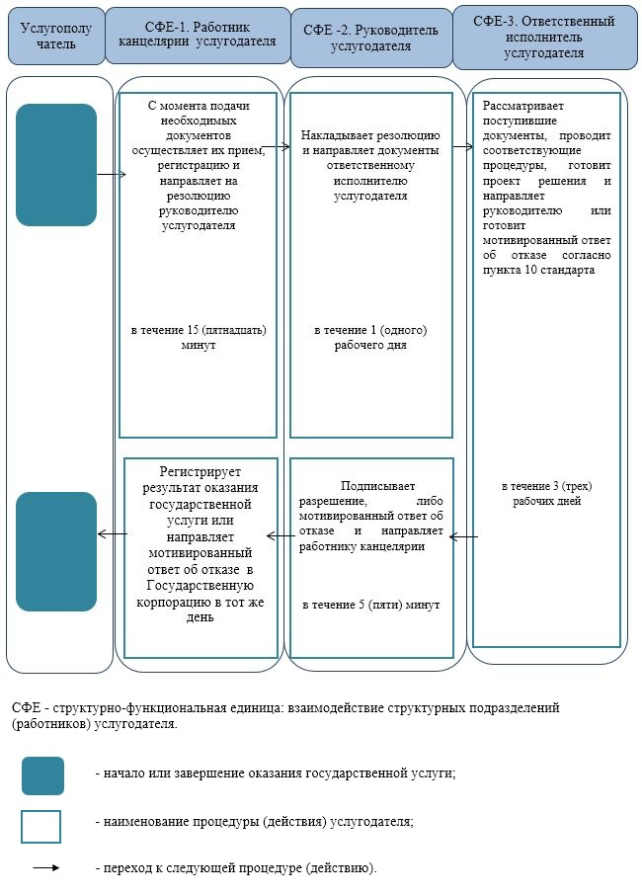

|  |  |
| --- | --- |
|  | Приложение 12 к постановлению акимата Актюбинской области от 11 сентября 2019 года № 352 |

**Регламент государственной услуги "Передача ребенка (детей) на воспитание в приемную семью и назначение выплаты денежных средств на их содержание" 2. Общие положения**

      1. Государственная услуга "Передача ребенка (детей) на воспитание в приемную семью и назначение выплаты денежных средств на их содержание" (далее – государственная услуга) оказывается отделами образования города Актобе и районов Актюбинской области (далее – услугодатель).

      Прием заявления и выдача результата оказания государственной услуги осуществляются через:

      1) канцелярию услугодателя;

      2) веб-портал "Электронного правительства" www.egov.kz (далее – портал).

      2. Форма оказания государственной услуги – электронная (частично автоматизированная) и (или) бумажная..

      3. Результат оказания государственной услуги: договор о передаче ребенка (детей) на воспитание в приемную семью и решение о назначении выплаты денежных средств на их содержание по форме согласно приложению 1 к стандарту государственной услуги "Передача ребенка (детей) на воспитание в приемную семью и назначение выплаты денежных средств на их содержание" утвержденного приказом Министра образования и науки Республики Казахстан от 13 апреля 2015 года № 198 "Об утверждении стандартов государственных услуг, оказываемых в сфере семьи и детей", зарегистрированного в Реестре государственной регистрации нормативных правовых актов № 11184 (далее – Стандарт), либо мотивированный ответ об отказе в оказании государственной услуги в случаях и по основаниям, предусмотренным пунктом 10 Стандарта.

      Форма предоставления результата оказания государственной услуги: бумажная.

      В случае обращения услугополучателя за результатом оказания государственной услуги на бумажном носителе результат оказания государственной услуги оформляется в электронной форме, распечатывается, заверяется печатью и подписью уполномоченного лица услугодателя.

      На портале результат оказания государственной услуги направляется и хранится в "личном кабинете" услугополучателя в форме электронного документа, подписанного электронной цифровой подписью (далее – ЭЦП) уполномоченного лица услугодателя.

**2. Описание порядка действий структурных подразделений (работников) услугодателя в процессе оказания государственной услуги**

      4. Основанием для начала процедуры (действия) по оказанию государственной услуги является предоставление услугополучателем перечня документов согласно пункту 9 Стандарта.

      5. Содержание каждой процедуры (действия), входящей в состав процесса оказания государственной услуги, длительность выполнения:

      1) работник канцелярии услугодателя в течение 5 (пяти) минут с момента подачи необходимых документов осуществляет их прием, регистрацию и направляет на резолюцию руководителю услугодателя;

      Результат - принятие у услугополучателя документов и передача их руководителю услугодателя.

      2) руководитель услугодателя в течение 5 (пяти) минут накладывает резолюцию, направляет документы ответственному исполнителю услугодателя;

      Результат - направляет документы ответственному исполнителю услугодателя.

      3) ответственный исполнитель услугодателя в течение 9 (девяти) рабочих дней рассматривает поступившие документы, готовит договор и решение либо мотивированный ответ об отказе согласно пункта 10 стандарта и направляет на подпись руководителю услугодателя;

      Результат - рассматривает поступившие документы, готовит договор и решение либо мотивированный ответ об отказе и направляет на подпись руководителю услугодателя.

      4) руководитель услугодателя в течение 1 (одного) рабочего дня подписывает договор и решение, либо мотивированный ответ об отказе и направляет в канцелярию;

      Результат - подписывает договор и решение, либо мотивированный ответ об отказе и направляет в канцелярию.

      5) работник канцелярии услугодателя в течение 5 (пяти) минут выдает готовый результат государственной услуги услугополучателю.

      Результат - выдает готовый результат государственной услуги.

**3. Описание порядка взаимодействия структурных подразделений (работников) услугодателя в процессе оказания государственной услуги**

      6. Перечень структурных подразделений (работников) услугодателя, которые участвуют в процессе оказания государственной услуги:

      1) работник канцелярии услугодателя;

      2) руководитель услугодателя;

      3) исполнитель услугодателя.

      7. Описание последовательности процедур (действий) между структурными подразделениями (работниками) с указанием длительности каждой процедуры (действия):

      1) работник канцелярии услугодателя в течение 5 (пяти) минут с момента подачи необходимых документов осуществляет их прием, регистрацию и направляет на резолюцию руководителю услугодателя;

      2) руководитель услугодателя в течение 5 (пяти) минут накладывает резолюцию, направляет документы ответственному исполнителю услугодателя;

      3) ответственный исполнитель услугодателя в течение 9 (девяти) рабочих дней рассматривает поступившие документы, готовит договор и решение либо мотивированный ответ об отказе согласно пункта 10 стандарта и направляет на подпись руководителю услугодателя;

      4) руководитель услугодателя в течение 1 (одного) рабочего дня подписывает договор и решение, либо мотивированный ответ об отказе и направляет в канцелярию;

      5) работник канцелярии услугодателя в течение 5 (пяти) минут выдает готовый результат государственной услуги услугополучателю.

      8. Подробное описание последовательности процедур (действий), взаимодействий структурных подразделений (работников) услугодателя в процессе оказания государственной услуги отражается в справочнике бизнес-процессов оказания государственной услуги согласно приложению 1 к настоящему регламенту. Справочник бизнес-процессов оказания государственной услуги размещается на интернет–ресурсе услугодателя.

**4. Описание порядка взаимодействия с Государственной корпорацией "Правительство для граждан" и (или) иными услугодателями, а также порядка использования информационных систем в процессе оказания государственной услуги**

      9. Описание порядка обращения и последовательности процедур (действий) услугодателя и услугополучателя при оказании государственной услуги через портал:

      1) услугополучатель осуществляет регистрацию на портале с помощью индивидуального идентификационного номера (далее – ИИН), а также пароля;

      2) процесс 1 – ввод услугополучателем ИИН и пароля (процесс авторизации) на портале для получения услуги;

      3) условие 1 – проверка на портале подлинности данных о зарегистрированном услугополучателе через ИИН и пароль;

      4) процесс 2 – формирование порталом сообщения об отказе в авторизации в связи с имеющимися нарушениями в данных услугополучателя;

      5) процесс 3 – выбор услугополучателем услуги, указанной в настоящем регламенте, вывод на экран формы запроса для оказания услуги и заполнение услугополучателем формы (ввод данных) с учетом ее структуры и форматных требований, прикрепление к форме запроса необходимых копий документов в электронном виде, указанные в пункте 9 Стандарта, а также выбор услугополучателем регистрационного свидетельства ЭЦП для удостоверения (подписания) запроса;

      6) условие 2 – проверка на портале срока действия регистрационного свидетельства ЭЦП и отсутствия в списке отозванных (аннулированных) регистрационных свидетельств, а также соответствия идентификационных данных (между ИИН указанным в запросе и ИИН указанным в регистрационном свидетельстве ЭЦП);

      7) процесс 4 – формирование сообщения об отказе в запрашиваемой услуге в связи с не подтверждением подлинности ЭЦП услугополучателя;

      8) процесс 5 – направление электронного документа (запроса услугополучателя) удостоверенного (подписанного) ЭЦП услугополучателя через шлюз электронного правительства (далее – ШЭП) в автоматизированном рабочем месте регионального шлюза электронного правительства (далее - АРМ РШЭП) для обработки запроса услугодателем;

      9) условие 3 – проверка услугодателем соответствия приложенных услугополучателем документов и основания для оказания услуги;

      10) процесс 6 - формирование сообщения об отказе в запрашиваемой услуге в связи с имеющимися нарушениями в документах услугополучателя;

      11) услугодатель в течение 10 (десяти) рабочих дней осуществляет оказание государственной услуги согласно пункту 5 настоящего регламента;

      12) процесс 7 – получение услугополучателем уведомления в форме электронного документа, сформированной АРМ РШЭП.

      Результат оказания государственной услуги направляется услугополучателю в "личный кабинет" в форме электронного документа, удостоверенного ЭЦП уполномоченного лица услугодателя.

      Функциональные взаимодействия информационных систем, задействованных при оказании государственной услуги через портал приведены диаграммой согласно приложению 2 к настоящему регламенту.

|  |  |
| --- | --- |
|  | Приложение 1 к регламенту государственной услуги "Передача ребенка (детей) на воспитание в приемную семью и назначение выплаты денежных средств на их содержание" |

**Справочник бизнес - процессов оказания государственной услуги**

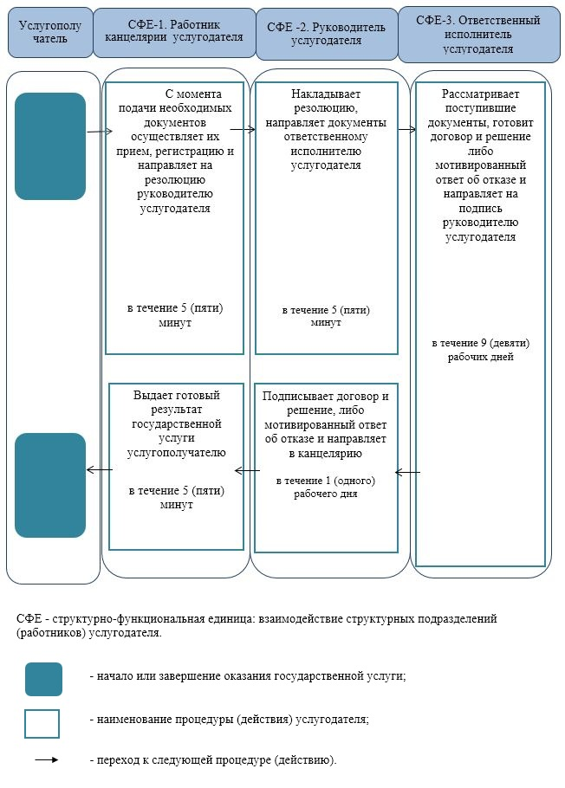

|  |  |
| --- | --- |
|  | Приложение 2 к регламенту государственной услуги "Передача ребенка (детей) на воспитание в приемную семью и назначение выплаты денежных средств на их содержание" |

**Диаграмма функционального взаимодействия информационных систем, задействованных в оказании государственной услуги через портал**

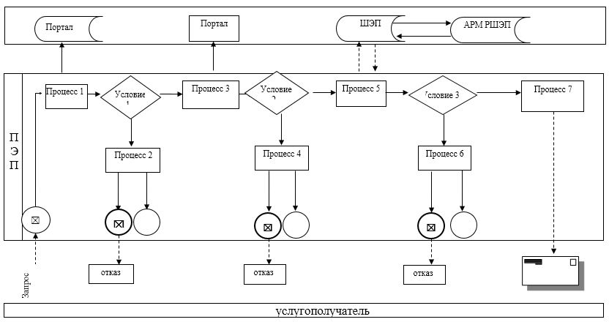

|  |  |
| --- | --- |
|  | Приложение 13 к постановлению акимата Актюбинской области от 11 сентября 2019 года № 352 |

**Регламент государственной услуги "Выдача разрешения органа опеки и попечительства об учете мнения ребенка, достигшего десятилетнего возраста" 3. Общие положения**

      1. Государственная услуга "Выдача разрешения органа опеки и попечительства об учете мнения ребенка, достигшего десятилетнего возраста" (далее – государственная услуга) оказывается отделами образования города Актобе и районов Актюбинской области (далее – услугодатель).

      Прием заявления и выдача результата оказания государственной услуги осуществляются через канцелярию услугодателя.

      2. Форма оказания государственной услуги: бумажная.

      3. Результат оказания государственной услуги: решение органа опеки и попечительства об учете мнения ребенка, достигшего десятилетнего возраста по форме согласно приложению 1 к стандарту государственной услуги "Выдача разрешения органа опеки и попечительства об учете мнения ребенка, достигшего десятилетнего возраста" утвержденного приказом Министра образования и науки Республики Казахстан от 13 апреля 2015 года № 198 "Об утверждении стандартов государственных услуг, оказываемых в сфере семьи и детей", зарегистрированного в Реестре государственной регистрации нормативных правовых актов № 11184 (далее – Стандарт), либо мотивированный ответ об отказе в оказании государственной услуги, по основаниям, предусмотренных пунктом 10 Стандарта.

      Форма предоставления результата оказания государственной услуги: бумажная.

**2. Описание порядка действий структурных подразделений (работников) услугодателя в процессе оказания государственной услуги**

      4. Основанием для начала процедуры (действия) по оказанию государственной услуги является предоставление услугополучателем перечня документов согласно пункту 9 Стандарта.

      5. Содержание каждой процедуры (действия), входящей в состав процесса оказания государственной услуги, длительность его выполнения:

      1) работник канцелярии услугодателя в течение 5 (пяти) минут с момента подачи необходимых документов осуществляет их прием, регистрацию и направляет на резолюцию руководителю услугодателя;

      Результат - принемает и направляет на резолюцию руководителю услугодателя.

      В случае предоставления услугополучателем неполного пакета документов согласно пункту 9 стандарта государственной услуги и (или) документов с истекшим сроком действия услугодатель отказывает в приеме заявления.

      2) руководитель услугодателя в течение 5 (пяти) минут накладывает резолюцию, направляет документы ответственному исполнителю услугодателя;

      Результат - направляет документы ответственному исполнителю.

      3) ответственный исполнитель в течение 10 (десяти) рабочих дней рассматривает поступившие документы, готовит решение, либо мотивированный ответ об отказе согласно пункта 10 стандарта и направляет на подпись руководителю услугодателя;

      Результат - готовит решение, либо мотивированный ответ об отказе и направляет на подпись руководителю.

      4) руководитель услугодателя в течение 5 (пяти) минут подписывает решение, либо мотивированный ответ об отказе и направляет в канцелярию;

      Результат - подписывает решение, либо мотивированный ответ об отказе и направляет в канцелярию.

      5) работник канцелярии услугодателя регистрирует результат оказания государственной услуги или направляет мотивированный ответ об отказе в Государственную корпорацию в тот же день. При этом результат государственной услуги выдается в Государственную корпорацию за сутки до окончания срока оказания государственой услуги;

      Результат- выдает результат оказания государственной услуги либо мотивированный отказ услугополучателю через государственную корпорацию.

**3. Описание порядка взаимодействия структурных подразделений (работников) услугодателя в процессе оказания государственной услуги**

      6. Перечень структурных подразделений (работников) услугодателя, которые участвуют в процессе оказания государственной услуги:

      1) специалист канцелярии услугодателя;

      2) руководитель услугодателя;

      3) ответственный исполнитель услугодателя.

      7. Описание последовательности процедур (действий) между структурными подразделениями (работниками) с указанием длительности каждой процедуры (действия).

      1) работник канцелярии услугодателя в течение 5 (пяти) минут с момента подачи необходимых документов осуществляет их прием, регистрацию и направляет на резолюцию руководителю услугодателя;

      В случае предоставления услугополучателем неполного пакета документов согласно пункту 9 стандарта государственной услуги и (или) документов с истекшим сроком действия услугодатель отказывает в приеме заявления.

      2) руководитель услугодателя в течение 5 (пяти) минут накладывает резолюцию, направляет документы ответственному исполнителю услугодателя;

      3) ответственный исполнитель в течение 10 (десяти) рабочих дней рассматривает поступившие документы, готовит решение, либо мотивированный ответ об отказе согласно пункта 10 стандарта и направляет на подпись руководителю услугодателя;

      4) руководитель услугодателя в течение 5 (пяти) минут подписывает решение, либо мотивированный ответ об отказе и направляет в канцелярию;

      5) работник канцелярии услугодателя регистрирует результат оказания государственной услуги или направляет мотивированный ответ об отказе в Государственную корпорацию в тот же день. При этом результат государственной услуги выдается в Государственную корпорацию за сутки до окончания срока оказания государственой услуги;

**4. Описание порядка взаимодействия с Государственной корпорацией "Правительство для граждан" и (или) иными услугодателями, а также порядка использования информационных систем в процессе оказания государственной услуги**

      8. В соответствии со стандартом, государственная услуга оказывается в бумажном виде, в связи с чем, в процессе оказания государственной услуги информационные системы не используются.

      9. Подробное описание последовательности процедур (действий), взаимодействий структурных подразделений (работников) услугодателя в процессе оказания государственной услуги отражается в справочнике бизнес-процессов оказания государственной услуги согласно приложению к настоящему регламенту. Справочник бизнес-процессов оказания государственной услуги размещается на интернет–ресурсе услугодателя.

|  |  |
| --- | --- |
|  | Приложение к регламенту государственной услуги "Выдача разрешения органа опеки и попечительства об учете мнения ребенка, достигшего десятилетнего возраста" |

**Справочник бизнес - процессов оказания государственной услуги**

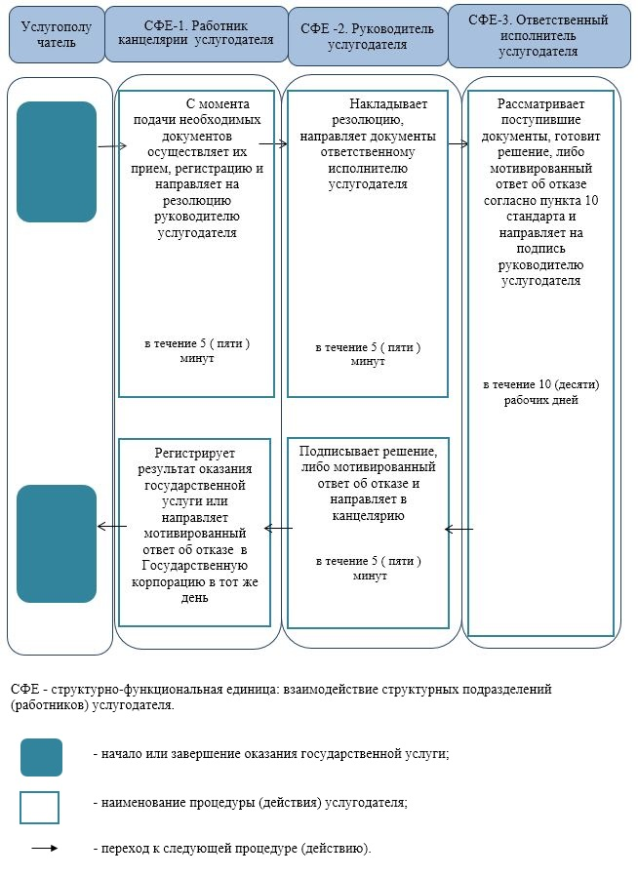

|  |  |
| --- | --- |
|  | Приложение 14 к постановлению акимата Актюбинской области от 11 сентября 2019 года № 352 |

**Перечень утративших силу некоторых постановлений акимата Актюбинской области**

      1. Постановление акимата Актюбинской области от 4 февраля 2016 года № 33 "О внесении изменений в постановление акимата Актюбинской области от 9 июля 2015 года № 249 "Об утверждении регламентов государственных услуг в сфере семьи и детей" (зарегистрировано в Реестре государственной регистрации нормативных правовых актов за № 4764, опубликовано в информационной правовой системе нормативных правовых актов Республики Казахстан "Әділет" 14 марта 2016 года).

      2. Постановление акимата Актюбинской области от 29 апреля 2016 года № 177 "О внесении изменений в постановление акимата Актюбинской области от 9 июля 2015 года № 249 "Об утверждении регламентов государственных услуг в сфере семьи и детей" (зарегистрировано в Реестре государственной регистрации нормативных правовых актов за № 4945, опубликовано в информационной правовой системе нормативных правовых актов Республики Казахстан "Әділет" 13 июня 2016 года).

      3. Постановление акимата Актюбинской области от 23 августа 2016 года № 367 "О внесении изменений в постановление акимата Актюбинской области от 9 июля 2015 года № 249 "Об утверждении регламентов государственных услуг в сфере семьи и детей" (зарегистрировано в Реестре государственной регистрации нормативных правовых актов № 5054, опубликовано в информационной правовой системе нормативных правовых актов Республики Казахстан "Әділет" 13 сентября 2016 года).

      4. Постановление акимата Актюбинской области от 18 мая 2017 года № 144 "О внесении изменений в постановление акимата Актюбинской области от 9 июля 2015 года № 249 "Об утверждении регламентов государственных услуг в сфере семьи и детей" (зарегистрировано в Реестре государственной регистрации нормативных правовых актов № 5543, опубликовано электронном виде в информационной системе Эталонный контрольный банк нормативных правовых актов Республики Казахстан 27 июня 2017 года).

      5. Постановление акимата Актюбинской области от 24 мая 2018 года № 232 "Об утверждении регламентов государственных услуг в сфере семьи и детей" (зарегистрировано в Реестре государственной регистрации нормативных правовых актов № 5925, опубликовано электронном виде в информационной системе Эталонный контрольный банк нормативных правовых актов Республики Казахстан 25 июня 2018 года).

      6. Постановление акимата Актюбинской области от 5 сентября 2017 года № 305 "Об утверждении регламента государственной услуги "Выдача разрешения на свидания с ребенком родителям, лишенным родительских прав, не оказывающие на ребенка негативного влияния" (зарегистрировано в Реестре государственной регистрации нормативных правовых актов № 5663, опубликовано электронном виде в информационной системе Эталонный контрольный банк нормативных правовых актов Республики Казахстан 3 октября 2017 года).

© 2012. РГП на ПХВ «Институт законодательства и правовой информации Республики Казахстан» Министерства юстиции Республики Казахстан